摘 要
PWM是脉冲宽度调制的英语缩写。脉宽调制是指通过一定的规则，对各种脉冲的宽度进行调制。通过脉宽调制技术的应用，可以控制逆变电路中开关器件的通断，进而调节逆变电路输出电压的频率和幅度。正弦脉宽调制技术是目前技术成熟、使用广泛的PWM技术。正弦脉宽调制的主要特点是使脉冲宽度按正弦规律变化。
PWM控制器可以用模拟电路、数字电路、单片机、DSP以及FPGA来实现。目前，PWM技术在逆变电路、变频调速、电机控制、A/D变换和UPS（不间断电源）电源等方面都有广泛的应用。
本文基于脉宽调制（PWM）的基本原理，利用Altera公司的FPGA芯片FLEX10K，在MAX + Plus II软件的平台上完成了PWM控制器的设计。设计中采用了正弦脉宽调制，同步调制，双极性控制和规则采样理论。通过正弦波和三角波的比较产生初始PWM信号，然后对初始PWM信号进行脉冲删除和脉冲延时，最后输出单相二路PWM信号。该信号的占空比按照正弦规律变化，其频率由正弦数据决定。文中对设计原理、整体构架和各子模块以及仿真结果均有详细的说明。

关键词：脉宽调制，正弦脉宽调制，规则采样

Abstract
PWM is the abbreviation of pulse width modulation. PWM means the width of various pulses were modulated by certain rules. It can control inverter circuit switching devices for the on and off thus adjust the output voltage of the inverter circuit of frequency and amplitude by the application of the technique of PWM. The technology of sinusoidal pulse width modulation is the mature PWM technology with wide application. The main feature of SPWM is that pulse width changes according to the sinusoidal rules.
PWM controller can be simulated by analog circuit, digital circuits, MCU, DSP and FPGA. At present, there is extensive application of the PWM technological in the aspects of inverter circuit, frequency control, motor control, A / D transformation and the UPS (Uninterruptible Power Supply).
On the basis of the Principle of the pulse width modulation (PWM), a PWM controller was designed on the platform of MAX + Plus II software using the FPGA chip FLEX10K of Altera. The theories of sinusoidal pulse width modulation, synchronous modulation, bipolar control and regular sampling were used during the design. The initial PWM signal was created through the comparison of sine wave and triangle wave. Then ingle-phase two-sample PWM signals were produced as well as pulse delete and pulse delay. The duty cycle of PWM signal changed with the sine rules, when its frequency was determined by sine data. Further, the detailed illustration of the design principles and the entire framework and sub-modules and the simulation results are all contained in this paper.

Key words : PWM, Sinusoidal pulse width modulation, Regular sampling

目 录
1 绪论 1
1.1 脉宽调制技术的发展和应用 1
1.2 正弦脉宽调制技术介绍 1
1.3 本论文所做的工作 2
2 FPGA设计概述 3
2.1 FPGA简介 3
2.2 硬件描述语言HDL 4
2.3 FPGA设计流程 6
2.4 MAX+PLUSⅡ软件简介 7
3 基于FPGA的PWM控制器的设计原理 10
3.1 PWM控制基本原理 10
3.2 正弦脉宽调制原理 11
3.3 调制方式 12
3.4 控制方式 13
3.5 采样方式 14
3.5.1 自然采样 14
3.5.2 规则采样 15
3.6 设计方案 17
4 PWM控制器模块设计 19
4.1 三角波发生器模块设计 19
4.1.1 双向计数器 19
4.1.2 采样信号 20
4.2 正弦波发生器模块设计 21
4.2.1 正弦表 21
4.2.2 正弦波发生器 21
4.3 数值比较器模块设计 22
4.4 脉冲删除模块设计 23
4.5 脉冲延时模块设计 24
5 系统仿真 27
5.1 顶层原理图 27
5.2 系统时序仿真 27
5.3 仿真分析 29
结论 35
参考文献 36
致谢 37
附录A 38

1 绪 论

1.1 脉宽调制技术的发展和应用
PWM（Pulse Width Modulation），脉冲宽度调制。采样控制理论中有一个重要结论：冲量相等而形状不同的窄脉冲加在具有惯性的环节上时，其效果基本相同。PWM控制技术就是以该结论为理论基础，对半导体开关器件的导通和关断进行控制，使输出端得到一系列幅值相等而宽度不相等的脉冲，用这些脉冲来代替正弦波或其他所需要的波形。按一定的规则对各脉冲的宽度进行调制，既可改变逆变电路输出电压的大小，也可改变输出频率^{[1]}。脉冲宽度调制也简称脉宽调制。
脉宽调制信号是一串频率和幅度固定而脉冲宽度变化的方波脉冲。也就是说，在PWM周期内的每个脉冲的幅度是固定不变的，但是脉冲的宽度随着调制信号的不同而在每个周期内都不同。如果固定PWM信号的周期，则脉宽调制技术的关键就是使PWM信号的占空比有规律地变化，从而达到脉宽调制的目的。
PWM控制的基本原理很早就已经提出，但是受电力电子器件发展水平的制约，在上世纪80年代以前一直未能实现。直到进入上世纪80年代，随着全控型电力电子器件的出现和迅速发展，PWM控制技术才真正得到应用。随着电力电子技术、微电子技术和自动控制技术的发展以及各种新的理论方法，如现代控制理论、非线性系统控制思想的应用，PWM控制技术获得了空前的发展^{[1]}。它的特点是以微处理和电力半导体元件为核心，横跨电力、电子、微型计算机及自动控制多种学科领域。文献[2]指出PWM技术经济、简单、抗噪性好，可以应用在测量、通信及功率控制和转化等各个领域。
目前，PWM技术在逆变电路、变频调速、电机控制、A/D变换和UPS（不间断电源）电源等方面有着广泛的应用。其中PWM控制技术在逆变电路中应用最广，PWM控制技术正是有赖于在逆变电路中的应用，才确定了它在电力电子技术中的重要地位。

1.2 正弦脉宽调制技术介绍
实现脉宽调制的技术有很多，其中正弦脉宽调制(Sinusoidal PWM)技术是一种技术成熟、目前使用广泛的PWM技术。它是利用脉冲宽度按正弦规律变化且和正弦波等效的PWM波形来控制逆变电路中开关器件的通断。

正弦脉宽调制（SPWM）技术在以电压源逆变电路为核心的电力电子装置中有着广泛的应用，如何产生SPWM脉冲序列及其实现手段是PWM技术的关键。利用模拟比较法，对三角载波与正弦调制波进行比较，即可产生SPWM脉冲；利用数字算法和定时逻辑，也可产生SPWM脉冲^{[3]}。目前已有多种微处理器芯片（如80C196MC、TMS320F240等）本身集成有数字化PWM发生电路。模拟方法简单直观，但与数字控制器接口不便，难以满足复杂要求；数字方法结构灵活，尤其是微处理器内置了PWM发生器的，使用更加方便。通常状况下，微处理器通过定时中断服务程序产生SPWM脉冲，在每个载波周期必须进行中断处理，对处理速度要求较高，从而也限制了载波频率进一步的提高，同时微处理器的处理任务也更加繁重。微处理器中不确定的中断响应会导致PWM脉冲的相位抖动。
近年来随着微电子技术的迅猛发展，可编程逻辑器件的广泛应用，利用可编程逻辑器件来构成各类电机的控制系统的研究方兴未艾。在众多可编程逻辑器件中，又以FPGA （Field Programmable Gate Array，现场可编程门阵列）器件的应用最为突出。FPGA以其可靠性高、功耗低、保密性强等特点，在电子产品设计中得到广泛的应用。

1.3 本论文所做的工作
本设计的任务是设计基于FPGA的PWM控制器，也可以称为PWM信号发生器。在实际设计中采用了硬件描述语言VHDL，MAX+PLUSⅡ软件以及Altera公司的FPGA芯片。
本设计采用正弦脉宽调制技术，同步调制，双极性控制和规则采样理论。控制器输出单相二路PWM控制信号，其占空比按照正弦规律变化，其频率由正弦数据和系统全局时钟共同决定。实现了脉宽调制的要求。
在具体设计中，利用VHDL编写程序分别设计三角波发生器，正弦波发生器，数值比较器，分频器，D触发器，延时计时器等模块，然后将各个模块通过原理图输入形成顶层文件，最后对系统进行编译，仿真，分析，验证。

2 FPGA设计概述

2.1 FPGA简介
FPGA是英文Field Programmable Gate Array的缩写，即现场可编程门阵列，它是在PAL、GAL、EPLD等可编程器件的基础上进一步发展的产物。它是作为专用集成电路（ASIC）领域中的一种半定制电路而出现的，既解决了定制电路的不足，又克服了原有可编程器件门电路数有限的缺点^{[4]}。
FPGA采用了逻辑单元阵列LCA（Logic Cell Array）这样一个新概念，内部包括可配置逻辑模块CLB（Configurable Logic Block）、输出输入模块IOB（Input Output Block）和内部连线（Interconnect）三个部分。FPGA的基本特点主要有：
1、采用FPGA设计ASIC电路，用户不需要投片生产，就能得到合用的芯片。
2、FPGA可做其它全定制或半定制ASIC电路的中试样片。
3、FPGA内部有丰富的触发器和I／O引脚。
4、FPGA是ASIC电路中设计周期最短、开发费用最低、风险最小的器件之一。
5、FPGA采用高速CHMOS工艺，功耗低，可以与CMOS、TTL电平兼容。
可以说，FPGA芯片是小批量系统提高系统集成度、可靠性的最佳选择之一。
目前FPGA的品种很多，有XILINX的XC系列、TI公司的TPC系列、ALTERA公司的FLEX系列等。
FPGA是由存放在片内RAM中的程序来设置其工作状态的，因此，工作时需要对片内的RAM进行编程。用户可以根据不同的配置模式，采用不同的编程方式。
加电时，FPGA芯片将EPROM中数据读入片内编程RAM中，配置完成后，FPGA进入工作状态。掉电后，FPGA恢复成白片，内部逻辑关系消失，因此，FPGA能够反复使用。FPGA的编程无须专用的FPGA编程器，只须用通用的EPROM、PROM编程器即可。当需要修改FPGA功能时，只需换一片EPROM即可。这样，同一片FPGA，不同的编程数据，可以产生不同的电路功能。因此，FPGA的使用非常灵活。
FPGA有多种配置模式：并行主模式为一片FPGA加一片EPROM的方式；主从模式可以支持一片PROM编程多片FPGA；串行模式可以采用串行PROM编程FPGA；外设模式可以将FPGA作为微处理器的外设，由微处理器对其编程。
FPGA是由大量的门和触发器组合在一起的积木式结构的芯片，把一个复杂的数字控制电路全部设计到一个芯片中，从而实现系统的高度集成化和高可靠性。
本设计采用的FPGA目标芯片是Altera公司的FLEX10K系列的EPF10K10LC84-4芯片。Altera的FLEX10K 器件是工业界第一个嵌入式可编程器件, 基于可重构的CMOS SRAM 单元, 这种灵活逻辑单元阵( Flexible Logic Element Matrix) 具有一般门阵列的所有优点。FLEX10K 系列器件规模从1万门到25 万门,它无论在密度或者速度上都可以将一定规模的子系统集成到一个芯片上。FLEX10K系列器件在结构上大同小异, 它们都包含有四大部分：输入/ 输出单元IOE、逻辑单元LE、嵌入阵列块EAB 及行、列连线资源PIA 。
FLEX10K芯片内部结构如图2.1所示^{[5]}：
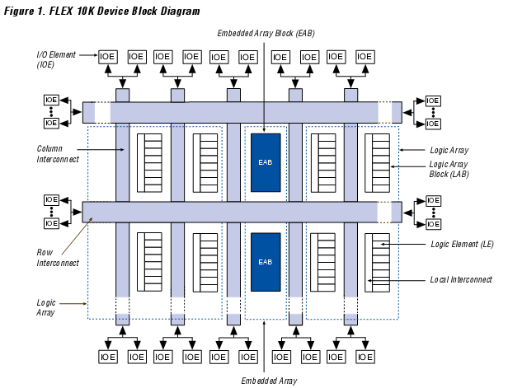
图2.1 FLEX10K芯片的内部结构图

2.2 硬件描述语言HDL
随着EDA技术的发展，使用硬件描述语言设计PLD/FPGA成为一种趋势。常见的HDL语言有下列几种：VHDL、Verilog HDL、AHDL、System Verilog、System C等。
其中VHDL和Verilog HDL是目前世界上最流行的两种硬件描述语言，都是在20世纪80年代中期开发出来的。两种HDL均为IEEE标准。
VHDL的英文全名是VHSIC (Very High Speed Integrated Circuit) Hardware Design Language，于1983年由美国国防部(DOD)发起创建，由IEEE(The Institute of Electrical and Electronics Engineers)进一步发展并在1987年作为“IEEE标准1076” (IEEE Std 1076)发布。从此，VHDL成为硬件描述语言的业界标准之一^{[6]}。Verilog HDL由Gateway Design Automation公司（该公司于1989年被Cadence公司收购）开发。
VHDL发展的较早，语法比较严格，而Verilog HDL是在C语言的基础上发展起来的一种硬件描述语言，语法较自由。文献[7]指出，VHDL和Verilog HDL两者相比，学习VHDL比学习Verilog HDL难一些，但VerilogHDL自由的语法也使得初学者容易上手，同时也容易出错。 国外电子专业通常在本科阶段教授VHDL，在研究生阶段教授verilogHDL。从国内来看，VHDL的参考书很多，便于查找资料，而Verilog HDL的参考书则很少，这给学习Verilog HDL带来了不少困难。
本设计采用VHDL，其主要特点如下：
1、支持自顶向下的设计方法
设计可按层次分解，采用结构化开发手段，可实现多人，多任务的并行工作方式，使系统的设计效率大幅提高。自顶向下设计是从系统级开始，把系统逐步划分为基本单元模块。其设计思路如图2.2所示^{[8]}。
系统级设计
模块A
模块B
模块C
模块A1
模块B1
模块A2
模块B2
模块C1
模块C2
图2.2 自顶向下设计思路
2、系统硬件描述能力强
可以同时支持“行为描述” 、“数据流描述”和“结构描述”3种描述方式，并可以混用，其中，强大的“行为描述”能力使设计者可以避开具体的器件结构，从逻辑行为上描述和设计大规模电子系统。这一特点使VHDL成为系统设计领域中最佳的硬件描述语言。
3、系统仿真能力强
VHDL最初是作为一种仿真标准问世的，因此VHDL具有丰富的仿真库函数，另外，VHDL强大的“行为描述”能力也使其十分适用于系统级的仿真。
4、工艺无关性
在使用VHDL设计系统硬件时，没有嵌入与工艺相关的信息。正因为VHDL的硬件描述与具体工艺无关，因而其程序的硬件实现目标器件有广阔的选择范围，其中包括各种CPLD、FPGA及ASIC等。

2.3 FPGA设计流程
基于VHDL的FPGA设计的一般流程为：
1、设计输入：可以用文本输入，也可以用原理图输入。文本输入时，用任何文本编辑器都可以进行，也可以用专用的HDL编辑环境。通常VHDL文件保存为.vhd文件。
2、功能仿真：将文件调入HDL仿真软件进行功能仿真，检查逻辑功能是否正确（也叫前仿真，对简单的设计可以跳过这一步，只在布线完成以后，进行时序仿真）。
3、逻辑综合：将源文件调入逻辑综合软件进行综合（或编译），即把语言综合成最简的布尔表达式和信号的连接关系。逻辑综合软件会生成.edf（edif）的EDA工业标准文件。
4、优化：对于上述综合生成的网表，根据布尔方程功能等效的原则，用更小更快的综合结果代替一些复杂的单元，并与指定的库映射生成新的网表，这是减小电路规模的一条必由之路。
5、布局布线：将.edf文件调入PLD厂家提供的软件中进行布线，即把设计好的逻辑安放到PLD/FPGA内。
6、时序仿真：需要利用在布局布线中获得的精确参数，用仿真软件验证电路的时序（也叫后仿真）。若仿真不合要求，则重新返回第一步。
7、编程下载：确认仿真无误后，就可以开始把所生成的编程文件下载到 FPGA芯片中。
通常以上过程可以都在PLD/FPGA厂家提供的开发工具（如MAX+PLUSII，Foundation，ISE）中完成，但许多集成的PLD开发软件只支持VHDL/Verilog的子集，可能造成少数语法不能编译，如果采用专用HDL工具分开执行，效果会更好。

2.4 MAX+PLUSⅡ软件简介
Max+PlusⅡ是Altera公司推出的一款CPLD\FPGA开发平台。它具有原理图输入和文本输入(采用硬件描述语言)两种输入手段,具备编辑，综合，适配，仿真，下载等功能。用户可以在此软件中完成从源代码输入到最后烧录到芯片的全部开发工作。虽然此软件支持的VHDL语句比专业的仿真和综合工具要少，但是由于它的简便易用和All-in-one(全部功能集成在一个软件中)特性，在国内高等院校教学中得到广泛的应用。
根据FPGA设计开发流程，使用Max+PlusⅡ时基本上也是有以上几个步骤，但其中3至5步在编译中一次完成。实际操作中可简化为四个阶段：设计输入，设计编译，设计仿真，编程下载 。
1、设计输入
Max+plusⅡ提供多种输入方式，设计者可以根据实际需要从中选择输入方式对应的编辑器。
(1) 原理图设计输入：Max+plusⅡ提供了图形编译器，可以方便，快捷地输入原理图。该软件提供了四个库,其中有74系列的300多个器件,还有常用的器件模型参数库。由于Max+plusII提供了丰富的器件库，使用原理图输入设计时，为用户提供了极为便利的环境。
(2) 硬件描述语言设计输入：Max|+plusⅡ提供了文本编辑器，接受VHDL ， Verilog HDL，AHDL编写的HDL设计文件，利用这些HDL能实现状态机，真值表，布尔方程的设计描述。
(3) 波形图设计输入：Max+plusⅡ提供了波形编辑器，允许建立波形输入文件，增加了设计输入的灵活性。波形编辑器不仅可以建立波形输入文件，还可以输入仿真向量。同时具有逻辑分析的功能，方便观察仿真结果。
(4) 底层设计输入：Max+plusⅡ提供了底层编辑器，可以直接对器件内部逻辑单元进行操作，分配引脚等，使设计方案更符合设计者的要求。
(5) 层次设计输入：Max+plusⅡ支持一个设计方案中的多层次设计，每个层次的设计文件都可以是不同方式建立的输入文件，如原理图，硬件描述语言或波形图等。Max+plusⅡ提供的层次显示程序可以显示设计方案的层次结构，允许设计者穿越层次，打开每个具体设计文件对应的编辑器。Max+plusⅡ不仅提供了上述五种设计输入方式，而且还接受其他多种工业标准的CAE设计输入工具的设计文件，可以与产生EDIF290网表文件的其他CAE工具接口。Max+plusⅡ还可以读取OrCAD的原理图文件，Xilinx的网表格式文件。
2、设计编译
Max+plusⅡ提供了功能强大的编译器，可以对设计进行全方位的设计处理。在Max+plusⅡ编译器中有逻辑综合模块，对逻辑设计进行简化，除去冗余逻辑等；有适配模块，将逻辑设计分配至一个或多个器件，实现自动布局布线；有装配模块，将自己编译的设计创建一个或多个编程目标文件，如*.pof、*sof、或*.jed，产生多种编程文件格式。
3、设计仿真
设计仿真主要指时序仿真，时序仿真时可以使用向量输入语言定义输入激励，也可以波形编辑器直接输入波形文件，仿真结果可以在波形编辑器或文本编辑器中看到，也可打印出波形文件或文本文件。Max+plusⅡ提供了较为灵活的仿真器，允许对单器件或多器件仿真，还可以交互式地指定命令或通过文本命令文件完成指定的仿真任务。
4、编程下载
分配目标器件的引脚，重新编译，利用Max+plusⅡ设计过程中生成的编程文件，通过编程器下载到FPGA芯片，这个过程也叫编程或配置，进而实现硬件验证。
根据上面的描述，可以画出如图2.3所示的设计流程图：
设计输入
设计编译
编程下载
仿真是否符合要求
编译是否成功
设计仿真
设计构思
N
Y
N
Y
图2.3 基于Max+PlusⅡ的FPGA设计流程图

3 基于FPGA的PWM控制器的设计原理

3.1 PWM控制基本原理
所谓PWM控制，就是通过对一系列脉冲的宽度进行调制，来等效地获得所需要的波形（含形状和幅值）。
在采样控制理论中有一个重要结论：冲量相等而形状不同的窄脉冲加在具有惯性的环节上时，其效果基本相同。PWM控制技术就是以该结论为理论基础^{[9]}。冲量指窄脉冲的面积；效果基本相同，是指环节的输出响应波形基本相同。低频段非常接近，仅在高频段略有差异。
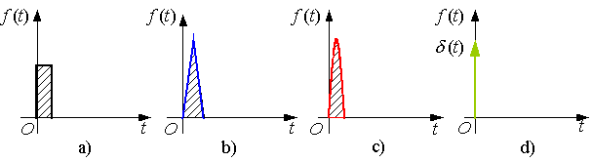
图3.1 形状不同而冲量相同的各种窄脉冲
分别将如图3.1所示的电压窄脉冲加在一阶惯性环节（R-L电路）上，如图3.2a所示。其输出电流i(t)对不同窄脉冲时的响应波形如图3.2b所示。从波形可以看出，在i(t)的上升段，i(t)的形状也略有不同，但其下降段则几乎完全相同。脉冲越窄，各i(t)响应波形的差异也越小。如果周期性地施加上述脉冲，则响应i(t)也是周期性的。用傅里叶级数分解后将可看出，各i(t)在低频段的特性将非常接近，仅在高频段有所不同。
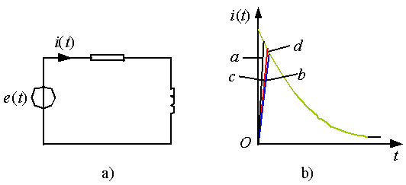
图3.2 冲量相同的各种窄脉冲的响应波形

3.2 正弦脉宽调制原理
1、面积等效原理
SPWM波形是指脉冲宽度按正弦规律变化而和正弦波等效的PWM波形。用一系列等幅不等宽的脉冲来代替一个正弦半波，正弦半波N等分，看成N个相连的脉冲序列，宽度相等，但幅值不等；用矩形脉冲代替，等幅，不等宽，中点重合，面积（冲量）相等，宽度按正弦规律变化。
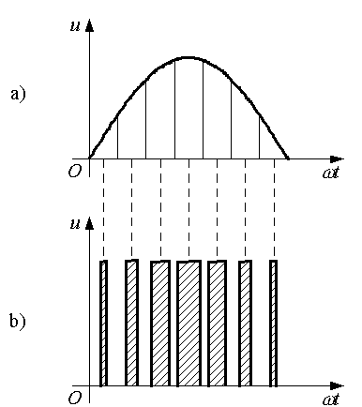
图3.3 用PWM波代替正弦半波
2、SPWM原理
SPWM是一种比较成熟的、目前使用较广泛的PWM。SPWM就是以PWM控制理论为理论基础，用脉冲宽度按正弦规律变化且和正弦波等效的PWM波形即SPWM波形控制逆变电路中开关器件的通断，使其输出的脉冲电压的面积与所希望输出的正弦波在相应区间内的面积相等，通过改变调制波的频率和幅值则可调节逆变电路输出电压的频率和幅值。
在进行正弦脉宽调制时，使脉冲系列的占空比按正弦规律来安排。当正弦值为最大值时，脉冲的宽度也最大，而脉冲间的间隔则最小，反之，当正弦值较小时，脉冲的宽度也小，而脉冲间的间隔则较大，这样的电压脉冲系列可以使负载电流中的高次谐波成分大为减小。SPWM脉冲系列中，各脉冲的宽度以及相互间的间隔宽度是由正弦波(调制波)和等腰三角波(载波)的交点来决定的。SPWM原理如图3.4所示。
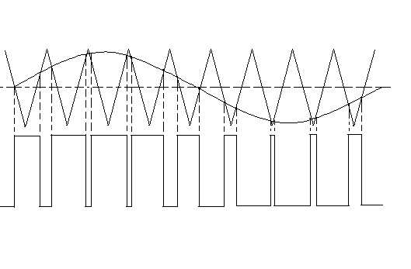
图3.4 SPWM原理

3.3 调制方式
在一个调制信号周期内所包含的三角载波的个数称为载波频率比。在变频过程中，即调制信号周期变化过程中，载波个数不变的调制称为同步调制，载波个数相应变化的调制称为异步调制^{[10]}。载波频率比简称载波比，即载波频率与调制信号频率之比。
1、同步调制
在改变信号周期的同时成比例地改变载波周期，使载波频率与信号频率的比值保持不变。这种调制的优点是，在开关频率较低时可以保证输出波形的对称性^{[10]}。设置较大的载波比则可以改善低频特性。但载波频率很高时，同步调制有很大的局限性。
2、异步调制
在调制信号周期变化的同时，载波周期仍保持不变，因此，载波频率与信号频率之比随之变化。这种制的缺点恰好是同步调制的优点，即如果载波频率较低，将会出现输出电流波形正、负半周不对称^{[10]}。异步调制非常适应高频开关器件，同时，在调制信号频率较低时，可以通过增加载波比，可以改善低频特性。但是载波比的变化会造成开关器件工作不稳定。
3、分段同步调制
为了克服同步调制和异步调制的缺点，可以将它们结合起来，组成分段同步调制方式。把调制波频率范围划分成若干个频段，每个频段内保持载波比恒定，不同频段载波比不同。在调制信号频率高的频段采用较低的载波比，使载波频率不致过高，在调制信号频率低的频段采用较高的载波比，使载波频率不致过低。

3.4 控制方式
根据三角波和正弦波的相对位置关系，可以将控制方式分为单极性控制和双极性控制。本设计采用8位二进制无符号数据，如用十进制表示的话，则三角波和正弦波的幅值都是从0到255。
1、单极性控制
在正弦波半个周期内，如果三角波处在正弦波中位线的一侧，那就是单极性控制。因为如果采用有符号数据，在正弦波正负半周期内，三角波都只有一种极性。由于三角波在正弦波前后半个周期内相对位置不一样，需要对三角波进行调整，则单极性控制的电路结构比较复杂。根据SPWM原理，在正弦波和三角波的交点时刻控制开关器件的通断。单极性控制原理如图3.5所示。
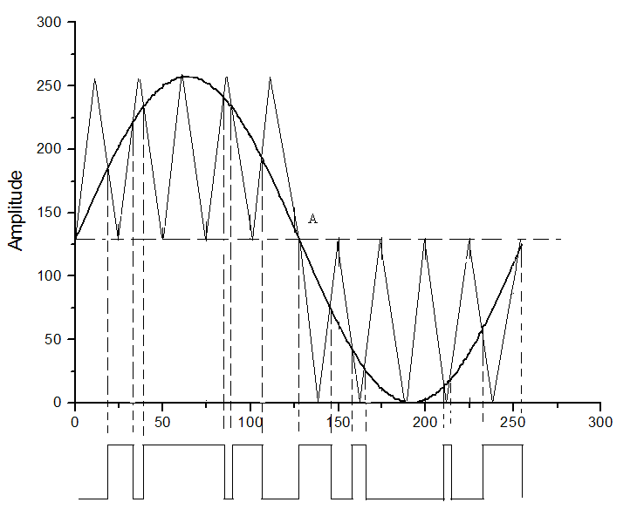
图3.5 单极性控制原理示意图
2、双极性控制
如图3.6所示，在正弦波半个周期内，如果三角波分布在正弦波中位线的两边，那就是双极性控制。因为如果采用有符号数据，在正弦波正负半周期内，三角波是双极性的。根据SPWM原理，在三角波和正弦波的交点控制器件通断。双极性控制的电路结构比较简单，三角波可以通过双向计数器来产生。
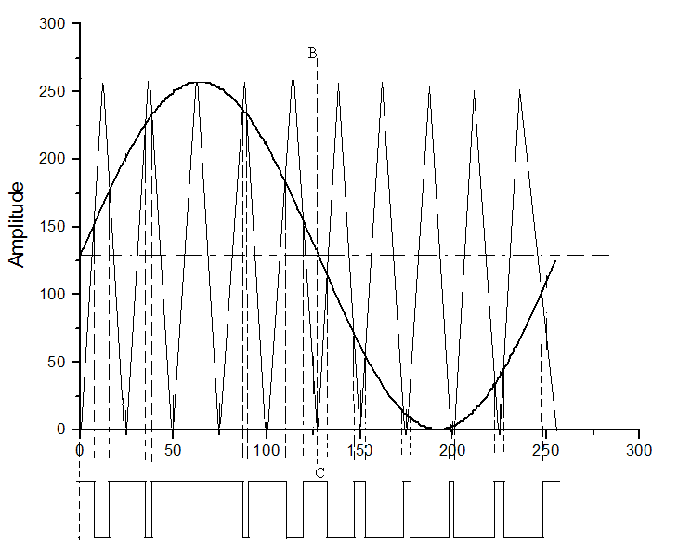
图3.6 双极性控制原理示意图

3.5 采样方式

3.5.1自然采样
以正弦波为调制波，等腰三角波为载波进行比较，在两个波形的自然交点时刻控制开关器件的通断，这就是自然采样法。其优点是所得SPWM波形最接近正弦波。但由于三角波与正弦波交点有任意性，脉冲中心在一个周期内不等距，从而脉宽表达式是一个超越方程，计算繁琐，难以实时控制 ^{[1]} 。自然采样法原理如图3.7所示。
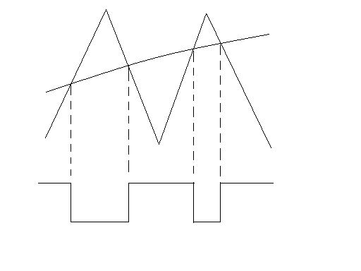
图3.7 自然采样原理

3.5.2规则采样
规则采样法是一种应用较广的工程实用方法，一般采用正弦波为调制波，等腰三角波为载波。其原理就是用三角波对正弦波进行采样得到阶梯波，再以阶梯波与三角波的交点时刻控制开关器件的通断，从而实现SPWM法^{[1]}。规则采样使得计算大为简化。
规则采样按采样点对应的三角波位置的不同，可以分为对称规则采样和非对称规则采样。
1、对称规则采样
当三角波只在其顶点（底点）位置对正弦波进行采样时，由阶梯波与三角波的交点所确定的脉宽，在一个载波周期（即采样周期）内的位置是对称的，这种方法称为对称规则采样^{[1]}。当三角波只在其顶点位置对正弦波进行采样时，PWM脉宽的后沿比自然采样脉宽偏小。当三角波只在其底点位置对正弦波进行采样时，PWM脉宽的前沿比自然采样脉宽偏小。规则采样法原理如图3.8和图3.9所示：
如图3.8所示，顶点采样时，三角波两个顶点之间为一个采样周期T_{s}，每个PWM脉冲中点对应三角波底点。在三角波顶点位置对正弦波采样得P点，过P点作水平线和三角波交于A、B点，在A点对应时刻和B点对应时刻控制器件的通断。脉冲宽度后沿相对偏窄。
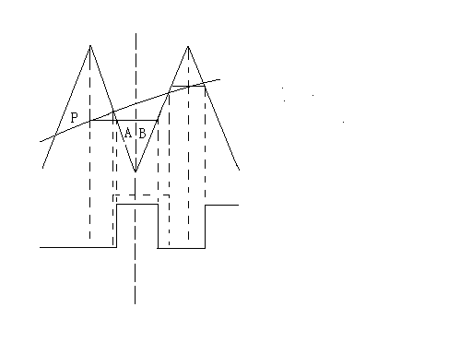
图3.8 对称规则采样原理（顶点采样）
如图3.9所示，底点采样时，三角波两个底点之间为一个采样周期T_{s}，每个PWM脉冲中点对应三角波顶点。在三角波底点位置对正弦波采样得F、E点，过F点作水平线和三角波交于C、D点，过E点作水平线和三角波交于G、H点，在C、D、G、H点分别对应时刻控制器件的通断。脉冲宽度前沿相对偏窄。
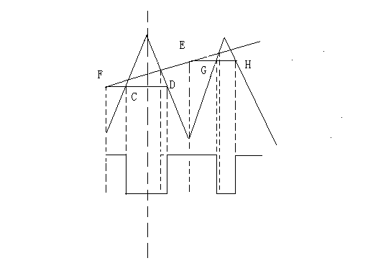
图3.9 对称规则采样原理（底点采样）
2、非对称规则采样
当三角波既在其顶点又在底点位置对正弦波进行采样时，由阶梯波与三角波的交点所确定的脉宽，在一个载波周期（此时为采样周期的两倍）内的位置一般并不对称，这种方法称为非对称规则采样。非对称规则采样法因阶数多而更接近正弦波，其缺点是直流电压利用率较低，线性控制范围较小^{[1]}。在脉宽方面，非对称规则采样综合了两种对称规则采样的优点，其脉宽更接近自然采样所得脉宽，但是缺点也比较突出，不利于线性控制，且计算比较复杂。
如图3.10所示，在三角波顶点位置对正弦波采样得J点，过J点作水平线和三角波交于L点；在三角波底点位置对正弦波采样得K点，过K点作水平线和三角波交于M点；在L、M点对应时刻控制器件的通断。与对称规则采样相比，其PWM脉宽更接近自然采样得到的脉宽，但在采样周期和三角波周期内，PWM脉冲都是不对称的。
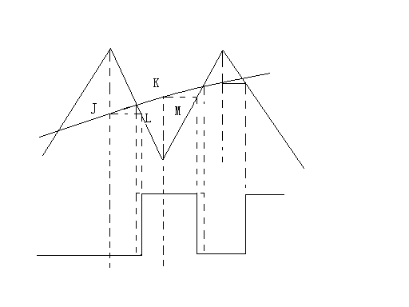
图3.10 非对称规则采样原理

3.6 设计方案
根据以上PWM控制理论的阐述以及比较，选定以下方案进行设计：采用FPGA、正弦脉宽调制、同步调制、双极性控制和对称规则采样等基本理论。整个设计分成两个阶段：PWM信号的产生和调整。即先将三角波和正弦波比较输出初始PWM信号，再对其进行脉冲删除和脉冲延时，得到符合实际要求的PWM控制信号。
1、设计步骤
(1) 采用 FPGA设计流程，正弦脉宽调制技术。
(2) 设计一个正弦数据表，正弦数据宽度为8位，数据深度为256，实现同步调制。
(3) 利用双向计数器实现对称规则采样和双极性控制。
(4) 以双向计数器为基础设计三角波发生器。
(5) 以正弦表为基础设计正弦波发生器。
(6) 将正弦波数据和三角波数据输入数值比较器进行比较，输出初始PWM信号。
(7) 用D触发器对初始PWM信号进行脉冲删除，过滤掉一些非常窄的脉冲。
(8) 用死区计数器对脉冲删除之后的PWM信号进行脉冲延时，使两路信号输出在电平转换时错开一个死区时间。
2、系统框图
根据设计步骤，可以画出如图3.11所示的系统框图。
三角波发生器
脉冲延时

正弦波发生器
数值比较器
脉冲删除

正弦表
下路输出
上路输出
采样信号
图3.11 所示的系统框图

4 PWM控制器模块设计

4.1 三角波发生器模块设计
设计一个8位双向计数器，用来产生类似模拟电路中的三角波，实现0-255-0的双向循环计数。每当计数到0时，产生采样信号，作为正弦波发生器的时钟脉冲。
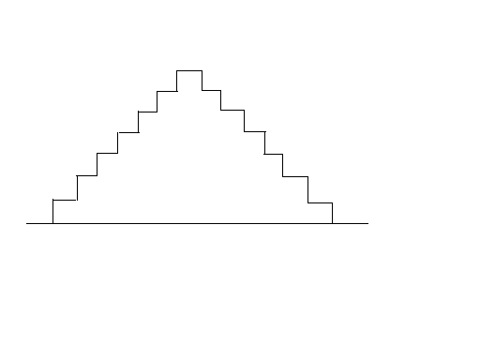
图4.1 用双向计数器产生数字三角波的原理示意图

4.1.1 双向计数器
双向计数器，就是可以实现可逆计数的数字电路。一个n位二进制计数器可以使用n位的寄存器来构造，当实现增计数时，可以使用加法器进行计数；当实现减计数时，可以使用减法器来实现^{[11]}。
但是，一般双向计数器是由一个外部的增减控制使能信号来实现的，当该信号为高电平时，进行增计数，当该信号为低电平时，进行减计数。该计数器需要外加控制信号才能正常工作，非常不方便。所以本设计中，采用一个中间变量来取代这个外部增减控制信号，实现双向自动循环计数。
设计一个8位二进制双向计数器，对系统时钟进行计数。计数器先执行加法计数，从0计数到255，每次累加1；再执行减法计数从255到0，每次累减1。如此循环，从而实现三角载波。三角载波的峰峰值为255。将此三角波直接用于和正弦波比较，采用双极性控制方式。图4.2就是双向计数器的仿真波形。
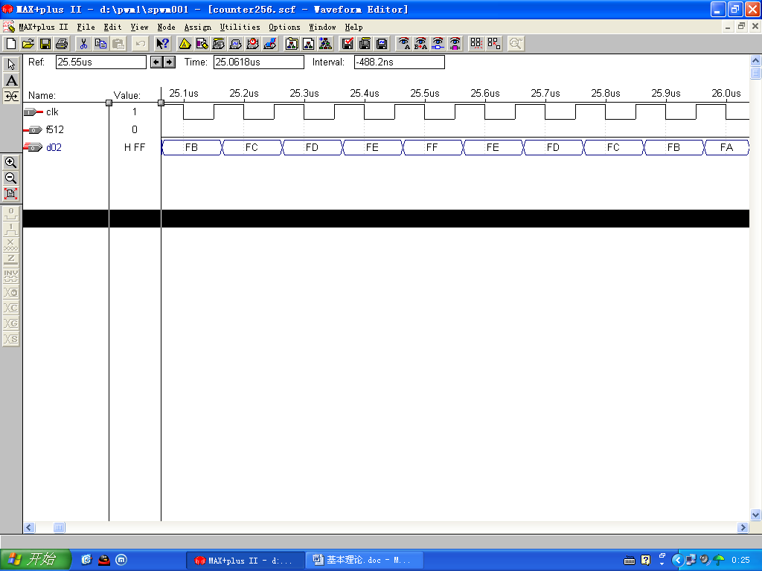
图4.2 双向计数器仿真波形
为了更形象的显示由双向计数器形成的三角波，可以将一个周期的三角波数据输入Origin软件进行仿真。图4.3就是三角波数据在Origin软件上的仿真波形，说明双向计数器产生的是等腰三角波。
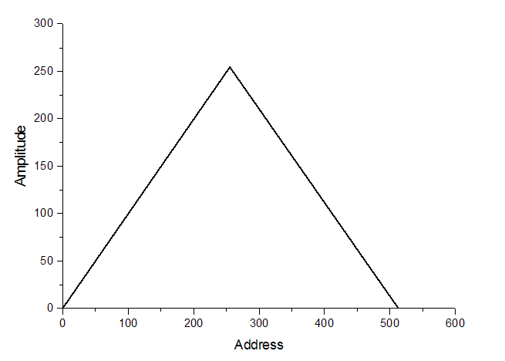
图4.3 三角波发生器产生的数据在Origin软件上的仿真波形

4.1.2 采样信号
在循环计数的同时，每当计数到0时（即在三角波的底点），产生一个分频信号，作为采样信号，实现对正弦波的规则采样。这是对系统时钟的512分频。如图4.4所示。
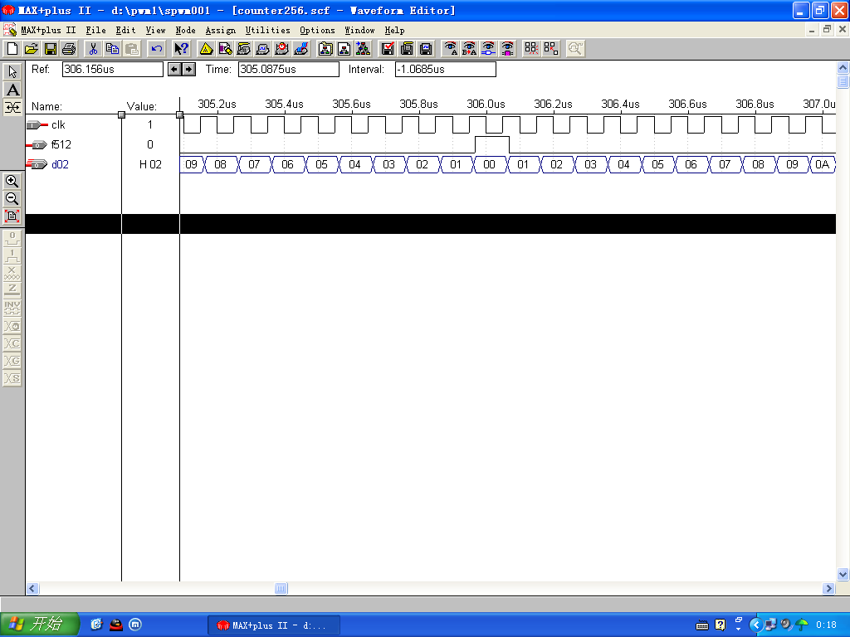
图4.4 采样信号在三角波的底点产生
将采样信号输入D触发器，清除采样信号中的毛刺，否则，将会造成误读正弦数据。经过D触发器之后，采样信号经过了一个系统时钟周期的延迟，但这不会影响到读取正弦数据。如图4.5所示。
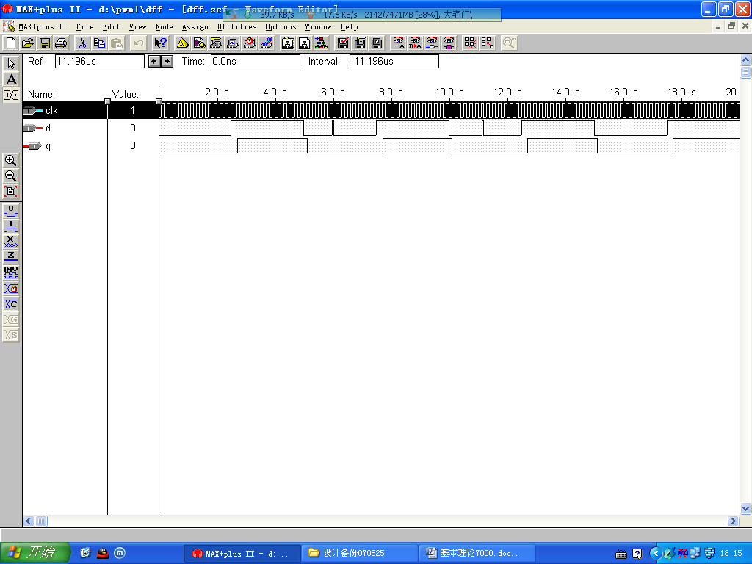
图4.5 清除毛刺仿真波形

4.2 正弦波发生器模块设计
正弦调制波的产生通过查正弦函数表来完成。在FPGA芯片内部开辟一块ROM区域，将离散时间正弦波幅值存入其中。在需要时，按照地址一一对应的关系从表中依次读出即可^{[5]}。
正弦波采用查表法产生。利用C程序产生正弦数据表，再把正弦表定制到lpm_rom区域，然后以正弦表为基础设计正弦波发生器。正弦表确定了正弦波数据宽度，数据深度，同步调制方式。通过修改数据宽度和数据深度就可以满足不同参数的调制要求。

4.2.1 正弦表
利用C程序产生正弦表，按地址顺序把正弦表定制FPGA器件的lpm_rom区域。其中正弦波及数据宽度为8位，数据深度为256（地址宽度为8位）。由此确定了正弦波的峰峰值为255，一个正弦波周期分为256个采样点。因为每个三角波周期产生一个采样信号，而一个正弦波周期共有256个采样点，如此可见载波比为256，属于同步调制。
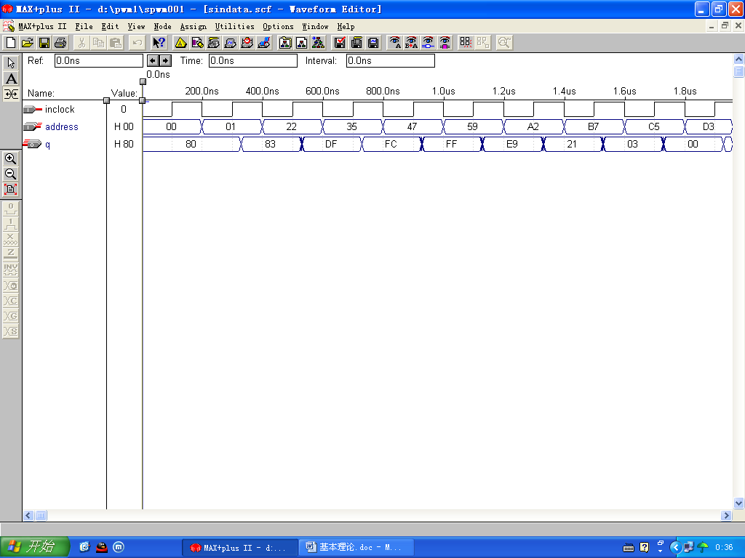
图4.6 正弦表数据仿真波形

4.2.2 正弦波发生器
正弦表输出的就是正弦波数据，但是正弦表需要一个地址发生器，使用起来不方便。可以以正弦表为基础设计正弦波发生器，通过调用正弦表，端口例化，利用中间信号取代地址发生器。只要正弦波发生器的时钟脉冲（采样信号）上升沿到达，就读取正弦数据。一个正弦波周期包含256个采样点，而每个三角波周期产生一个采样信号，所以一个正弦波周期包含了256个三角波周期，这是正弦表所确定的。如图4.7所示。
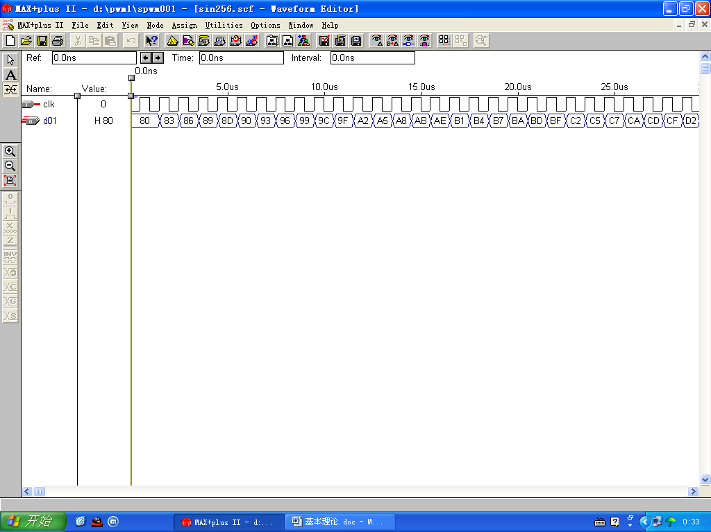
图4.7 正弦波发生器仿真
为了验证正弦波发生器产生的正弦数据是否符合正弦规律，可以将正弦数据输入Origin软件进行仿真。图4.8就是正弦数据在Origin上的仿真波形，说明正弦波发生器产生的正弦数据符合正弦规律。
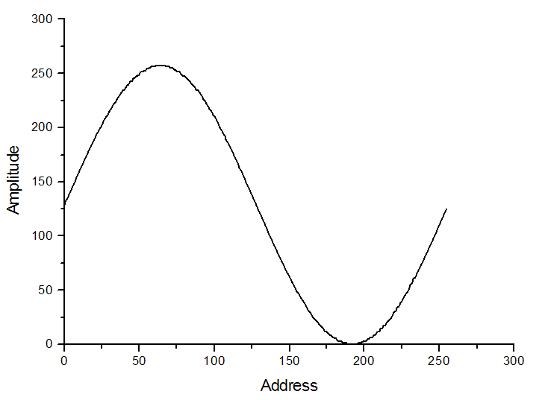
图4.8 正弦数据在Origin上的仿真波形

4.3 数值比较器模块设计
在一些数字系统当中经常要比较两个数字的大小。为完成这一功能所设计的各种逻辑电路统称为数值比较器^{[12]}。
两个二进制数d1、d2相比较的情况有三种可能： d1>d2；d1<d2；d1=d2。根据设计方案，三角波和正弦波产生之后就要进行比较。可以通过数值计较器进行比较，其中正弦波数据大于或等于三角波数据时比较器输出高电平，正弦波数据小于三角波数据时比较器输出低电平。比较器输出的就是初始的PWM信号。图4.9是比较器的仿真波形。
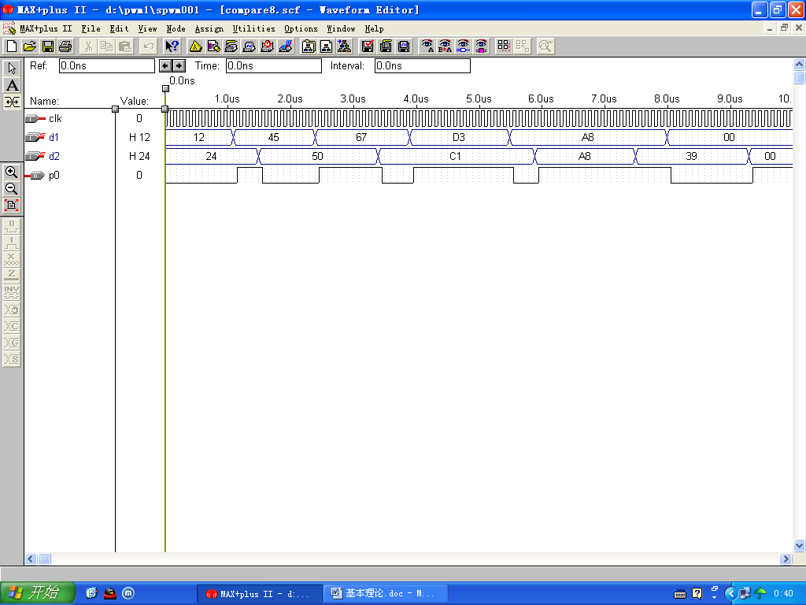
图4.9 数值比较器仿真波形

4.4 脉冲删除模块设计
正弦波和三角波经过比较器之后输出的是完整的占空比按正弦规律变化的初始PWM 信号。
完整的 SPWM 脉冲序列包含了占空比从 0%到 100%的脉冲，因此有些脉冲的宽度可以达到非常窄，而过于窄的脉冲是没有用的，因为在这样短的脉冲持续时间内，功率半导体器件不能完全导通或关断，使功率器件的功率损耗增加。为避免出现这种状况，常用的作法是把这些窄脉冲删除^{[13]}。为此，定义一个最小脉宽T_{pd}，SPWM 序列中宽度小于该脉宽的脉冲，不管是高低电平都将被删除。图4.10是脉冲删除的原理图。
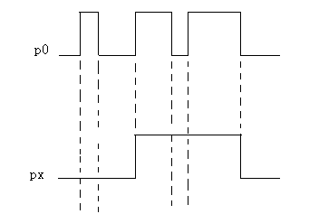
图4.10 脉冲删除原理示意图
删除小于最小脉宽的脉冲可以通过脉冲删除电路实现。脉冲删除电路采用D触发器和分频器来实现。以D触发器的时钟周期作为最小脉宽，其中将系统时钟经过十分频作为D触发器的触发时钟。
通过对系统时钟进行十分频，将分频器输出的脉冲作为D触发器的触发时钟，可以根据不同的要求设置最小脉冲宽度，只需要改变分频数即可。
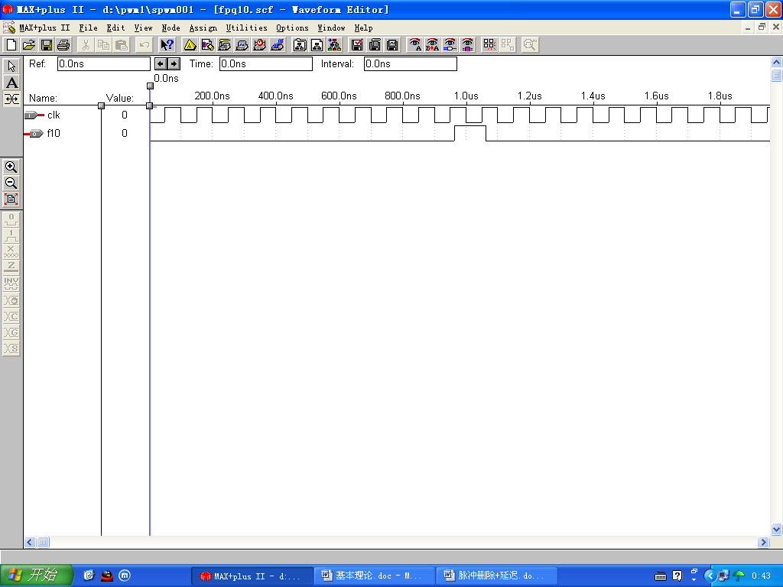
图4.11 系统时钟十分频信号仿真波形
以D触发器的时钟周期作为最小脉宽，把输入的脉冲和设定的最小脉宽比较，如果输入的脉冲，不管是高低电平，宽度大于所设定的脉冲宽度的，则可以通过删除电路，如果脉冲宽度小于所设定的脉冲宽度的，则被电路删除，其中低电平窄脉冲等效成高电平，高电平窄脉冲等效成低电平。最终，所有保留下来的脉冲都延时了T_{pd}（D触发器的时钟延迟）。其中删除低电平窄脉冲如图4.12所示，删除高电平窄脉冲如图4.13所示。
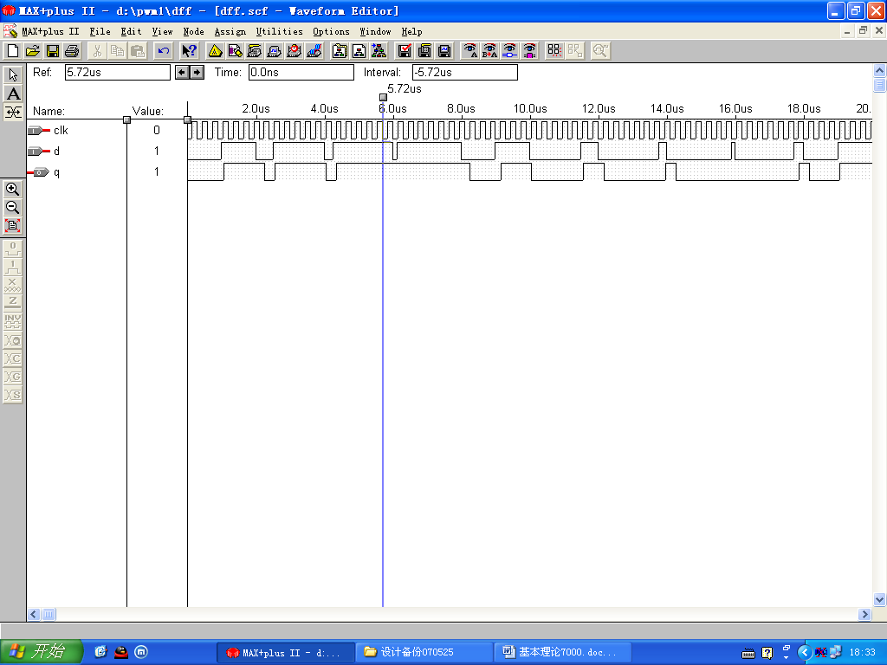
图4.12 删除低电平窄脉冲仿真波形
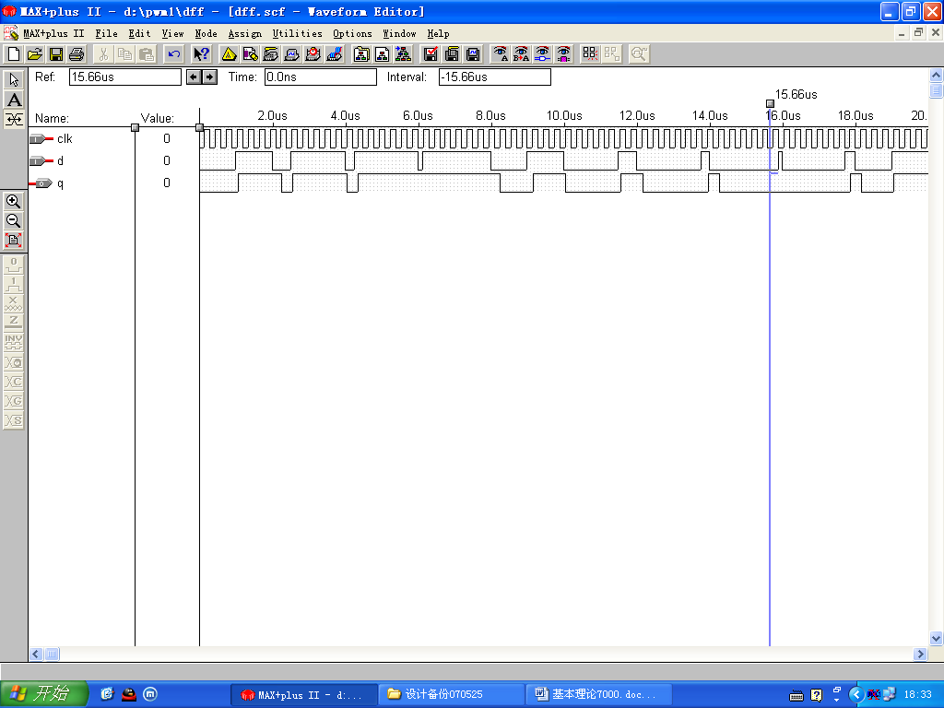
图4.13 删除高电平窄脉冲仿真波形

4.5 脉冲延时模块设计
1、脉冲延时原理
对每一相输出，有两路 SPWM 序列，用于控制逆变器中同一相上下桥臂的开关。理论上，这两路信号是完全互补的，然而，由于功率器件导通和关断时间不完全相等，器件的关断时间实际上要长于导通时间，因此，如果正向时同相上桥臂导通，下桥臂处于关断，反向时，上下桥臂互换状态，由于关断时间要长于导通时间，所以上桥臂还没完全关断，下桥臂就已导通，这样就会造成电源短路^{[13]}。为避免上下桥臂上功率器件瞬态短路，必须提供一小段时间的延时，使功率开关管导通之前确保相应的开关管己经截止。这部分重叠时间的大小取决于功率半导体器件的工艺，开关速度慢的器件，如双极型晶体管所需的时间就要长一些，而开关速度大的器件所需的时间就短一些。
脉冲延时是通过延迟脉冲的上升沿来实现的。在高电平脉冲的上升沿插入一段死区时间，即脉冲延时时间。
脉冲延时原理如图4.14所示：
其中px为延时输入，ph、pl分别为延时后的上路和下路输出。px通过脉冲延时，使输出ph、pl两路驱动信号错开一个死区时间，防止功率器件短路。
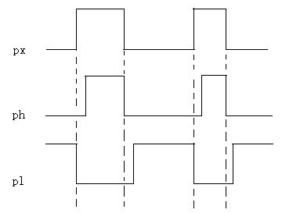
图4.14 脉冲延时示意图
2、死区计数器
延时模块主要利用死区计数器来实现。死区计数器采用饱和计数器，饱和计数器的特性类似于电容的充放电过程，规则为：
(1) 当输入px为0 时，如果计数值等于0，则计数值保持不变，否则作减1 计数；
(2) 当输入px为1 时，如果计数值等于max，则计数值保持不变，否则作加1 计数；
(3) 当输入px为1 且死区计数器数值为max 时，pl=0,ph=1,上路导通；
(4) 当输入px为0 且死区计数器数值为0 时，pl=1,ph=0，下路导通；
(5) 当死区计数器数值在0～max 之间时，pl=0,ph=0,上下两路都截止，形成死区。其中，max 等于最大死区时间对应的最大计数值。
按照饱和计数器的规律，计数器除了脉冲延时必要的端口以外，还需要计数值输入输出，死区时间还需要用寄存器预先存起来，然后再输入饱和计数器，这样不但增加硬件开销，而且应用起来很不方便。
所以在实际的程序设计中，并没有出现饱和计数器的计数值输入输出端口，以及死区时间寄存器，而是采用中间变量进行饱和计数，这样就实现了自动饱和计数。通过脉冲延时，在高电平的上升沿插入一段死区时间，防止了功率器件短路。其中图4.15是上路输出的高电平上升沿延时仿真波形，图4.16是下路输出的高电平上升沿延时仿真波形。
如图4.15所示，上路输出的波形ph的上升沿比px的上升沿延迟了一段死区时间。
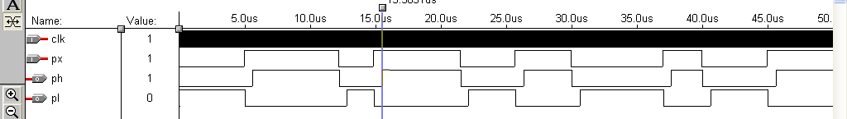
图4.15 上路输出的高电平上升沿延时仿真波形
如图4.16所示，下路输出的波形pl的上升沿比px的下降沿延迟了一段死区时间。通过脉冲延时，ph和pl两路输出就在电平转换时错开了一小段时间。
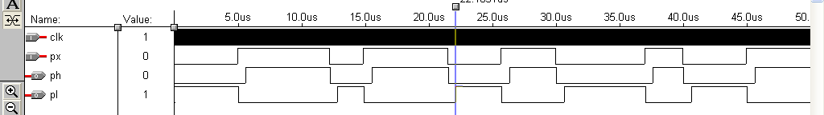
图4.16 下路输出的高电平上升沿延时仿真波形

5 系统仿真

5.1 顶层原理图
在设计输入中，文本输入与原理图输入相结合，底层文件用文本输入，顶层文件用原理图输入。即先用硬件描述语言VHDL编写各个模块的程序，然后对每个模块进行调试，最后在原理图中输入各个调试好的模块，以原理图作为顶层文件。
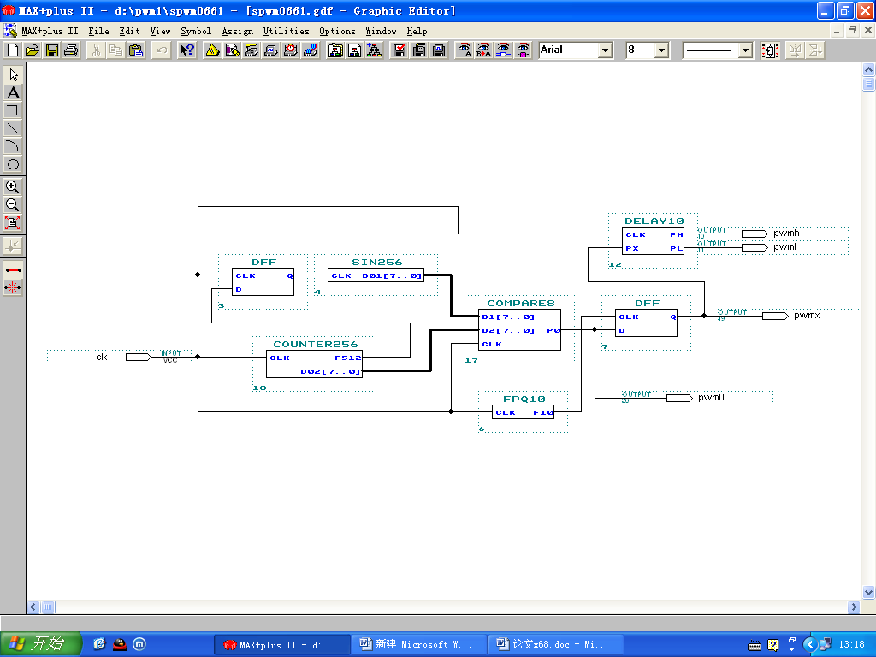
图5.1 PWM控制器顶层原理图

5.2 系统时序仿真
1、输入输出端口说明
clk——系统全局时钟
pwm0——比较器输出的初始PWM信号
pwmx——经过脉冲删除的PWM信号
pwmh——经过脉冲延时的PWM信号上路输出
pwml——经过脉冲延时的PWM信号下路输出
2、仿真波形
如图5.2，上路输出pwmh波形中，在相应的正弦波波峰位置，出现持续的高电平，在正弦波波谷位置，出现持续的低电平，下路输出pwml的情况相反。这是经过脉冲删除的效果，是符合实际要求的。
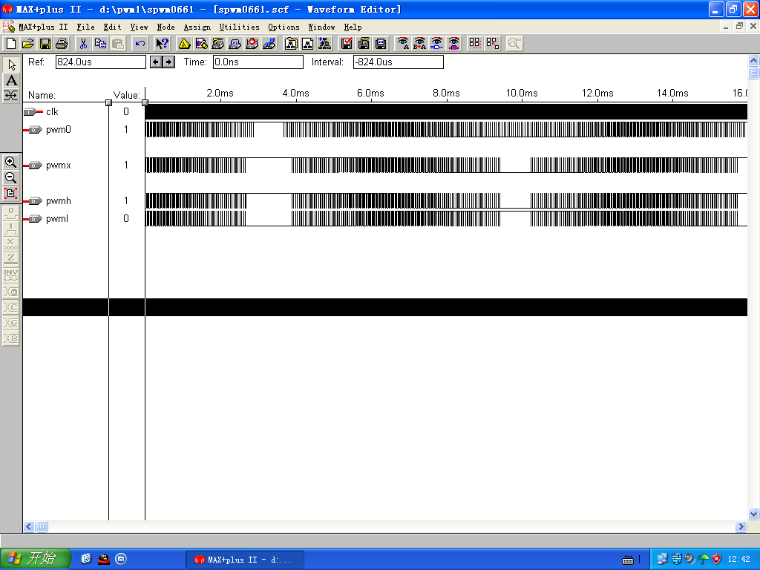
注：为了方便对比，将初始PWM信号及经过脉冲删除的PWM信号和两路控制信号一起输出。
图5.2 PWM信号仿真波形
如图5.3， PWM信号的脉宽在不断变化。
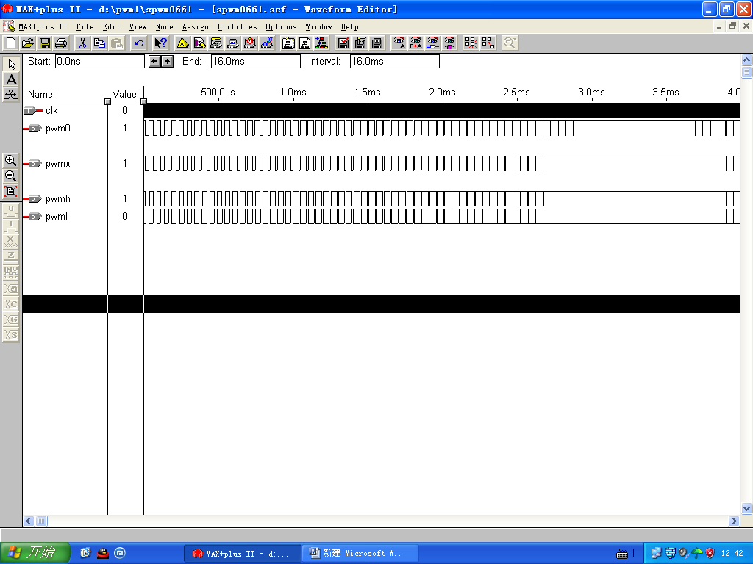
图5.3 PWM信号局部仿真波形
如图5.4，对比pwm0和pwmx可以看出，PWM信号的部分低电平窄脉冲被删除。
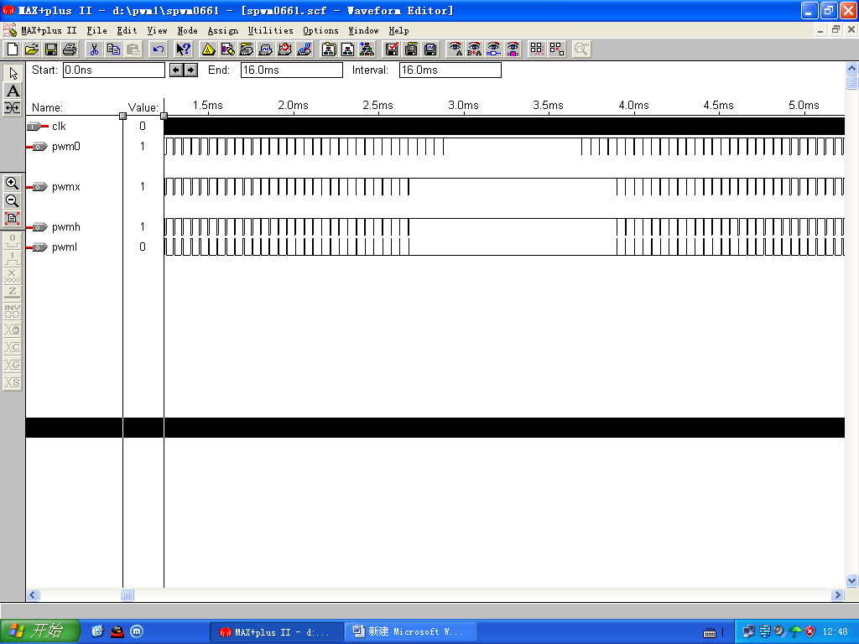
图5.4 删除低电平窄脉冲仿真波形
如图5.5，对比pwm0和pwmx可以看出，PWM信号的部分高电平窄脉冲被删除。
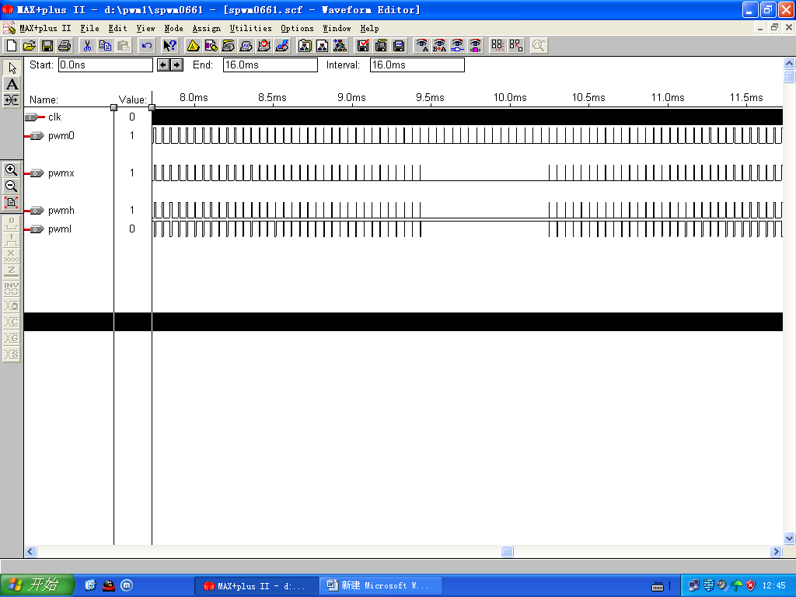
图5.5 删除高电平窄脉冲仿真波形
如图5.6，对比pwmh和pwml可以看出，两路PWM信号在电平转换时错开一个死区时间，这是符合实际的，能防止功率器件在电平转换时刻发生的短路。
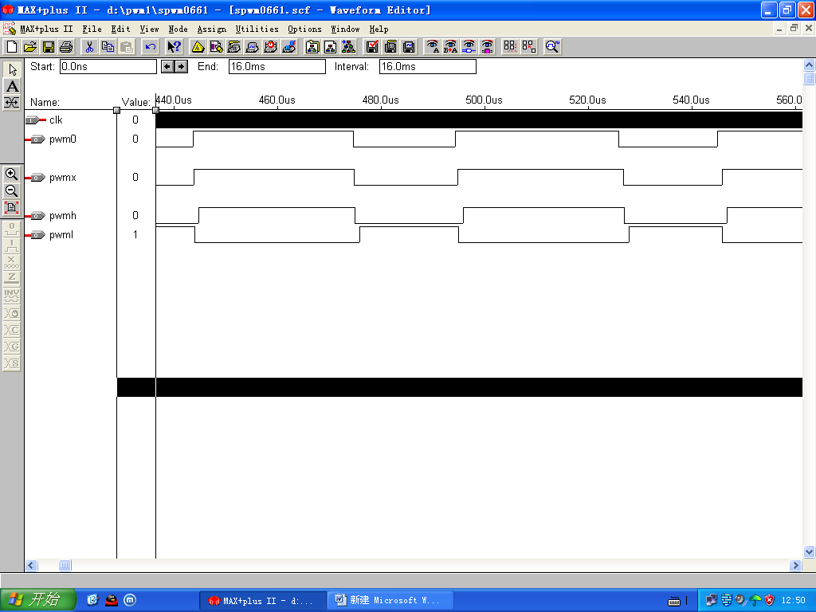
图5.6 脉冲延时仿真波形

5.3 仿真分析
1、理论分析
(1) PWM信号占空比和频率分析
设系统全局时钟频率为f₀，三角波频率为f_{c}，采样频率为f_{s}，PWM信号频率f_{p}，正弦波频率为f_{r}。全局时钟周期为T₀，采样周期为T_{s}，三角波周期为T_{c}，正弦波周期为T_{r}，PWM信号周期为T_{p}。PWM信号脉冲宽度用W_{p}表示，PWM信号的占空比用q表示。在一个采样周期内，PWM脉冲宽度是分成两部分的，两部分的宽度相等。对于第一个采样周期，PWM脉冲宽度分别为W_{p11} 和W_{p12}，PWM周期为T_{p1}，其余类似。正弦表数据宽度用P表示，正弦表数据深度用N表示，正弦波数据用D_{n}表示，其中正弦波数据最大值为D_{m}，三角波最大值等于正弦波最大值。
如图5.7所示，这是两个采样周期内的三角波、正弦波和PWM信号的对应波形示意图。为了方便地计算相关参数，先对图中的一些符号做一些说明：
P、Q、R为三角波底点位置对正弦波的采样点，过P点作水平线与三角波相交于A、B两点，过Q点作水平线与三角波相交于C、D两点。在A、B、C、D四点位置决定PWM信号电平状态的转换。A、B点间的长度用L_{AB}表示，其余类似。
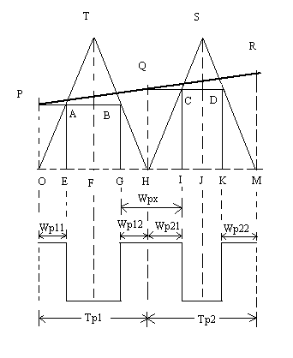
图5.7 规则采样示意图
如图5.5所示，AB平行于水平线，由等腰三角形知识可得
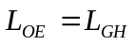 (5.1)
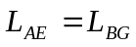 (5.2)
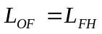 (5.3)
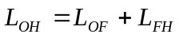 (5.4)
如图5.5所示，由三角形知识可得
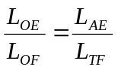 (5.5)
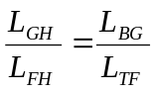 (5.6)
由公式(5.5)(5.6)及分数的性质，可得
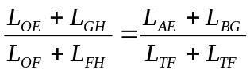 (5.7)
由公式(5.1)(5.2)(5.4)(5.7)可得
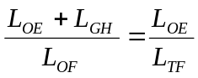 (5.8)
由图5.5所示和相关说明，可知
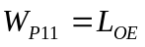 (5.9)
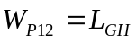 (5.10)
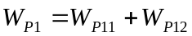 (5.11)
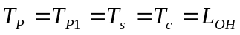 (5.12)
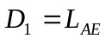 (5.13)
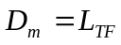 (5.14)
由公式(5.8)(5.9)(5.10)(5.11)(5.12)(5.13)(5.14)可得
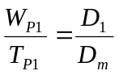 (5.15)
由占空比的定义可知
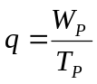 (5.16)
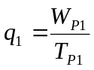 (5.17)
由公式(5.15)(5.17)可得
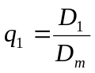 (5.18)
在每一个采样周期，都有类似于公式(5.18)的关系，即
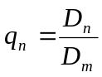 (5.19)
在公式(5.19)中，q_{n}为第n个周期的占空比，D_{n}为第n个采样点对应的正弦数据，最大正弦数据D_{m}是固定的。公式(5.19)说明，PWM信号的占空比正比于采样时刻的正弦波数据，即PWM信号的占空比按照正弦规律变化。
由公式(5.12)可得
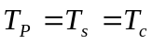 (5.20)
周期与频率的关系
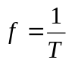 (5.21)
由公式(5.20) (5.21)可得
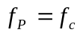 (5.22)
公式(5.20)说明，PWM信号周期等于三角波周期。
根据设计方案，正弦表的数据宽度P决定了三角波周期与系统全局时钟周期的关系，正弦表的数据深度N决定了三角波周期与正弦波周期的关系，即
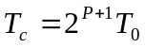 (5.23)
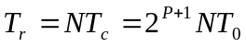 (5.24)
由公式(5.20)( 5.21)( 5.22)( 5.23) ( 5.24)可得
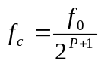 (5.25)
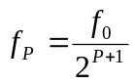 (5.26)
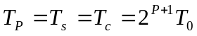 (5.27)
由公式(5.19)和(5.26)，可以得到正弦脉宽调制的规律：PWM信号的占空比按照正弦规律变化，其频率由正弦数据决定。
(2) PWM信号脉冲宽度分析
实际上在三角波底点位置对正弦波进行采样，可以称之为平均对称规则采样，因为连续的PWM脉宽是由相邻的两个PWM周期的前一个PWM周期的后半段脉宽和后一PWM周期的前半段脉宽组成的。也就是说连续的一段脉宽是由前后两次采样得到的。如果PWM信号的连续脉冲宽度用W_{PXn}表示，则有
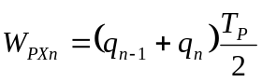 (5.28)
由公式(5.19) (5.27) (5.28)可得
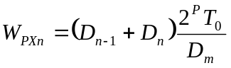 (5.29)
(3) PWM信号相关参数
根据前面的理论分析得到PWM信号相关参数的表达式
(5.19)
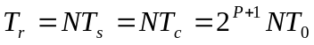 (5.24)
(5.26)
(5.27)
(5.29)
根据正弦表可得
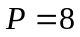 (5.30)
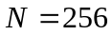 (5.31)
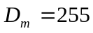 (5.32)
由公式(5.19) (5.24) (5.26) (5.27) (5.29) (5.30) (5.31) (5.32)可得
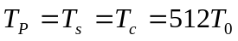 (5.33)
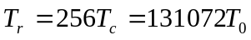 (5.34)
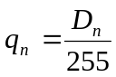 (5.35)
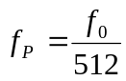 (5.36)
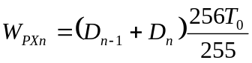 其中 D₀ =0，n=1…2…3……256 (5.37)
公式(5.33) (5.34) (5.35) (5.36) (5.37)说明，每个三角波周期包含512个全局时钟周期，每个正弦波周期包含256个三角波周期，PWM信号周期等于采样周期，采样周期等于三角波周期。PWM信号的占空比按照正弦规律变化，其频率由正弦数据决定。也就是说PWM信号的脉冲宽度按照正弦规律变化。
由脉宽的表达式可知，可以用脉宽来综合表达频率和占空比。故下面的仿真分析只对脉宽进行。
2、仿真分析
如果系统全局时钟周期取100ns，即频率为10MHz，由公式(5.37)，则有
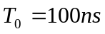 (5.38)
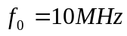 (5.39)
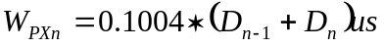 (5.40)
由正弦表数据和公式 (5.40)可计算PWM信号的理论脉宽。根据仿真波形可以计算PWM信号的仿真脉宽，然后计算绝对误差和相对误差。脉宽仿真误差分析（对一个正弦波周期的256次采样进行分析）见附录A。误差分析采用初始PWM信号pwm0，通过误差分析可以看出，仿真脉宽与理论脉宽非常接近。在相应的正弦波波峰和波谷位置的一小段范围内，脉宽的相对误差稍微大一点，但是这些都是非常的窄的脉冲，经过脉冲删除将被过滤掉。从整体上来说， PWM信号的脉宽按照正弦规律变化。因为脉宽可以综合体现占空比和频率，脉宽仿真符合设计要求，从而验证了设计的正确性。

结 论
本设计（论文）的题目是基于FPGA的PWM控制器的设计。根据PWM控制原理利用FPGA完成了PWM控制器的设计。控制器输出的PWM信号的占空比和脉宽按照正弦波的规律变化，其频率由正弦数据决定，实现了正弦脉宽调制的要求。
本设计属于单相二路输出的PWM控制器，可用于控制单相逆变器。经过相位扩展，可以实现三相六路输出，用于控制三相步进电机等电力电子设备。

参 考 文 献
[1] 李旭,谢运祥．PWM技术实现方法综述．
http://www.yesky.com/NetCom/218457597341073408/20050421/1939330.shtml,
2005-04-21/2006-07-13．
[2] Barr Michael．Pulse Width Modulation [J]．Embedded Systems Programming，2001：103-104．
[3] 戴本祁．三相整流器移相触发电路的EDA设计[J] ．电力电子技术，2000，34（3）：53-54．
[4] EDA中的FPGA、CPLD的英文全称和中文全称是什么．
http://zhidao.baidu.com/question/297164.html，2005-9-5．
[5] Literature：FLEX10K Devices．
http://www.altera.com/literature/lit-f10.jsp，2003-01．
[6] 潘松,黄继业．EDA技术实用教程(第二版) [M] ．北京：科学出版社，2005：4-5
[7] 褚振勇,翁木云．FPGA设计及应用[M] ．西安：西安电子科技大学出版社，2002：142-143．
[8] 汪厚新．采用FPGA的步进电机控制系统研究[D] ．成都：西南交通大学，2006 ．
[9] 王兆安,黄俊．电力电子技术（第4版）[M] ．北京：机械工业出版社，2000：54-67．
[10] 陈国呈．新型电力电子变换技术[M] ．北京：中国电力出版社，2004：24-25．
[11] 江思敏．VHDL数字电路及系统设计[M] ．北京：机械工业出版社,2006：288-289．
[12] 阎石．数字电子技术基础（第四版）[M] ．北京：高等教育出版社,1998：169-171．
[13] SA866AE/AM．3-Phase Pulse Width Modulator Engine [J]．Mitel Semiconductor，1999，DS4073-2.0 ：15-16．

致 谢
本设计（论文）是在我的指导老师的指导下完成的，从题目的选择到最终完成，老师都始终给予我细心的指导。在论文即将完成之际，我真诚地感谢老师对我的指导！
感谢学院的领导、老师和同学四年来对我的支持和帮助！
感谢大学四年来对我的栽培！

附录A PWM信号脉宽仿真误差分析
表A1 PWM信号脉宽仿真误差分析
采样次数n | 1 | 2 | 3 | 4 | 5 | 6 | 7 | 8
正弦数据D_{n} | 128 | 131 | 134 | 137 | 141 | 144 | 147 | 150
脉宽理论值(us) | 12.85 | 26.00 | 26.61 | 27.21 | 27.91 | 28.61 | 29.22 | 29.82
脉宽仿真值(us) | 12.9 | 26.0 | 26.6 | 27.2 | 27.9 | 28.6 | 29.2 | 29.8
绝对误差(us) | 0.05 | 0 | -0.01 | -0.01 | -0.01 | -0.01 | -0.02 | -0.02
相对误差(%) | 0.39 | 0 | 0.04 | 0.04 | 0.04 | 0.03 | 0.07 | 0.07

表A2 PWM信号脉宽仿真误差分析
采样次数n | 9 | 10 | 11 | 12 | 13 | 14 | 15 | 16
正弦数据D_{n} | 153 | 156 | 159 | 162 | 165 | 168 | 171 | 174
脉宽理论值(us) | 30.42 | 31.02 | 31.63 | 32.23 | 32.83 | 33.43 | 34.04 | 34.64
脉宽仿真值(us) | 30.4 | 31.0 | 31.6 | 32.2 | 32.8 | 33.4 | 34.0 | 34.6
绝对误差(us) | -0.02 | -0.02 | -0.03 | -0.03 | -0.03 | -0.03 | -0.04 | -0.04
相对误差(%) | 0.07 | 0.06 | 0.09 | 0.09 | 0.09 | 0.09 | 0.12 | 0.12

表A3 PWM信号脉宽仿真误差分析
采样次数n | 17 | 18 | 19 | 20 | 21 | 22 | 23 | 24
正弦数据D_{n} | 177 | 180 | 183 | 186 | 189 | 191 | 194 | 197
脉宽理论值(us) | 35.24 | 35.84 | 36.45 | 37.05 | 37.65 | 38.15 | 38.65 | 39.26
脉宽仿真值(us) | 35.2 | 35.8 | 36.4 | 37.0 | 37.6 | 38.1 | 38.6 | 39.2
绝对误差(us) | -0.04 | -0.04 | -0.05 | -0.05 | -0.05 | -0.05 | -0.05 | -0.06
相对误差(%) | 0.11 | 0.11 | 0.14 | 0.14 | 0.13 | 0.13 | 0.13 | 0.15

表A4 PWM信号脉宽仿真误差分析
采样次数n | 25 | 26 | 27 | 28 | 29 | 30 | 31 | 32
正弦数据D_{n} | 199 | 202 | 205 | 207 | 210 | 212 | 214 | 217
脉宽理论值(us) | 39.76 | 40.26 | 40.86 | 41.36 | 41.87 | 42.37 | 42.77 | 43.27
脉宽仿真值(us) | 39.7 | 40.2 | 40.8 | 41.3 | 41.8 | 42.3 | 42.7 | 43.2
绝对误差(us) | -0.06 | -0.06 | -0.06 | -0.06 | -0.07 | -0.07 | -0.07 | -0.07
相对误差(%) | 0.15 | 0.15 | 0.15 | 0.15 | 0.17 | 0.17 | 0.16 | 0.16

表A5 PWM信号脉宽仿真误差分析
采样次数n | 33 | 34 | 35 | 36 | 37 | 38 | 39 | 40
正弦数据D_{n} | 219 | 221 | 223 | 225 | 227 | 229 | 231 | 233
脉宽理论值(us) | 43.77 | 44.18 | 44.58 | 44.98 | 45.38 | 45.78 | 46.18 | 46.59
脉宽仿真值(us) | 43.7 | 44.1 | 44.5 | 44.9 | 45.3 | 45.7 | 46.1 | 46.5
绝对误差(us) | -0.07 | -0.08 | -0.08 | -0.08 | -0.08 | -0.08 | -0.08 | -0.09
相对误差(%) | 0.16 | 0.18 | 0.18 | 0.18 | 0.18 | 0.18 | 0.17 | 0.19
表A6 PWM信号脉宽仿真误差分析
采样次数n | 41 | 42 | 43 | 44 | 45 | 46 | 47 | 48
正弦数据D_{n} | 235 | 237 | 238 | 240 | 241 | 243 | 244 | 245
脉宽理论值(us) | 46.99 | 47.39 | 47.69 | 47.99 | 48.29 | 48.59 | 48.89 | 49.10
脉宽仿真值(us) | 47.0 | 47.3 | 47.6 | 47.9 | 48.2 | 48.5 | 48.8 | 49.0
绝对误差(us) | 0.01 | -0.09 | -0.09 | -0.09 | -0.09 | -0.09 | -0.09 | -0.10
相对误差(%) | 0.02 | 0.19 | 0.19 | 0.19 | 0.19 | 0.19 | 0.18 | 0.20

表A7 PWM信号脉宽仿真误差分析
采样次数n | 49 | 50 | 51 | 52 | 53 | 54 | 55 | 56
正弦数据D_{n} | 247 | 248 | 249 | 250 | 251 | 252 | 253 | 253
脉宽理论值(us) | 49.40 | 49.70 | 49.90 | 50.10 | 50.30 | 50.50 | 50.70 | 50.80
脉宽仿真值(us) | 49.3 | 49.6 | 49.8 | 50.0 | 50.2 | 50.4 | 50.6 | 50.7
绝对误差(us) | -0.10 | -0.10 | -0.10 | -0.10 | -0.10 | -0.10 | -0.10 | -0.1
相对误差(%) | 0.20 | 0.20 | 0.20 | 0.20 | 0.20 | 0.20 | 0.20 | 0.20

表A8 PWM信号脉宽仿真误差分析
采样次数n | 57 | 58 | 59 | 60 | 61 | 62 | 63 | 64
正弦数据D_{n} | 254 | 255 | 255 | 255 | 255 | 255 | 255 | 255
脉宽理论值(us) | 50.90 | 51.10 | 51.20 | 51.20 | 51.20 | 51.20 | 51.20 | 51.20
脉宽仿真值(us) | 50.8 | 51.2 | 51.2 | 51.2 | 51.2 | 51.2 | 51.2 | 51.2
绝对误差(us) | -0.10 | 0.10 | 0 | 0 | 0 | 0 | 0 | 0
相对误差(%) | 0.20 | 0.20 | 0 | 0 | 0 | 0 | 0 | 0

表A9 PWM信号脉宽仿真误差分析
采样次数n | 65 | 66 | 67 | 68 | 69 | 70 | 71 | 72
正弦数据D_{n} | 255 | 255 | 255 | 255 | 255 | 255 | 255 | 255
脉宽理论值(us) | 51.20 | 51.20 | 51.20 | 51.20 | 51.20 | 51.20 | 51.20 | 51.20
脉宽仿真值(us) | 51.2 | 51.2 | 51.2 | 51.2 | 51.2 | 51.2 | 51.2 | 51.2
绝对误差(us) | 0 | 0 | 0 | 0 | 0 | 0 | 0 | 0
相对误差(%) | 0 | 0 | 0 | 0 | 0 | 0 | 0 | 0

表A10 PWM信号脉宽仿真误差分析
采样次数n | 73 | 74 | 75 | 76 | 77 | 78 | 79 | 80
正弦数据D_{n} | 254 | 253 | 253 | 252 | 251 | 250 | 249 | 248
脉宽理论值(us) | 51.10 | 50.90 | 50.80 | 50.70 | 50.50 | 50.30 | 50.10 | 49.90
脉宽仿真值(us) | 51.2 | 50.8 | 50.7 | 50.6 | 50.4 | 50.2 | 50.0 | 49.8
绝对误差(us) | 0.10 | -0.10 | -0.10 | -0.10 | -0.10 | -0.10 | -0.10 | -0.10
相对误差(%) | 0.20 | 0.20 | 0.20 | 0.20 | 0.20 | 0.20 | 0.20 | 0.20

表A11 PWM信号脉宽仿真误差分析
采样次数n | 81 | 82 | 83 | 84 | 85 | 86 | 87 | 88
正弦数据D_{n} | 247 | 245 | 244 | 243 | 241 | 240 | 238 | 237
脉宽理论值(us) | 49.70 | 49.40 | 49.10 | 48.89 | 48.59 | 48.29 | 47.99 | 47.69
脉宽仿真值(us) | 49.6 | 49.3 | 49.0 | 48.8 | 48.5 | 48.2 | 47.9 | 47.6
绝对误差(us) | -0.10 | -0.10 | -0.10 | -0.09 | -0.09 | -0.09 | -0.09 | -0.09
相对误差(%) | 0.20 | 0.20 | 0.20 | 0.18 | 0.18 | 0.18 | 0.18 | 0.18

表A12 PWM信号脉宽仿真误差分析
采样次数n | 89 | 90 | 91 | 92 | 93 | 94 | 95 | 96
正弦数据D_{n} | 235 | 233 | 231 | 229 | 227 | 225 | 223 | 221
脉宽理论值(us) | 47.39 | 46.99 | 46.59 | 46.18 | 45.78 | 45.38 | 44.98 | 44.58
脉宽仿真值(us) | 47.3 | 46.9 | 46.5 | 46.1 | 45.7 | 45.3 | 44.9 | 44.5
绝对误差(us) | -0.09 | -0.09 | -0.09 | -0.08 | -0.08 | -0.08 | -0.08 | -0.08
相对误差(%) | 0.19 | 0.19 | 0.19 | 0.17 | 0.18 | 0.18 | 0.18 | 0.18

表A13 PWM信号脉宽仿真误差分析
采样次数n | 97 | 98 | 99 | 100 | 101 | 102 | 103 | 104
正弦数据D_{n} | 219 | 217 | 214 | 212 | 210 | 207 | 205 | 202
脉宽理论值(us) | 44.18 | 43.77 | 43.27 | 42.77 | 42.37 | 41.87 | 41.36 | 40.86
脉宽仿真值(us) | 44.1 | 43.7 | 43.2 | 42.7 | 42.3 | 41.8 | 41.3 | 40.8
绝对误差(us) | -0.08 | -0.07 | -0.07 | -0.07 | -0.07 | -0.07 | -0.06 | -0.06
相对误差(%) | 0.18 | 0.16 | 0.16 | 0.16 | 0.17 | 0.17 | 0.15 | 0.15

表A14 PWM信号脉宽仿真误差分析
采样次数n | 105 | 106 | 107 | 108 | 109 | 110 | 111 | 112
正弦数据D_{n} | 199 | 197 | 194 | 191 | 189 | 186 | 183 | 180
脉宽理论值(us) | 40.26 | 39.76 | 39.26 | 38.65 | 38.15 | 37.65 | 37.05 | 36.45
脉宽仿真值(us) | 40.2 | 39.7 | 39.2 | 38.6 | 38.1 | 37.6 | 37.0 | 36.4
绝对误差(us) | -0.06 | -0.06 | -0.06 | -0.05 | -0.05 | -0.05 | -0.05 | -0.05
相对误差(%) | 0.15 | 0.15 | 0.15 | 0.13 | 0.13 | 0.13 | 0.14 | 0.14

表A15 PWM信号脉宽仿真误差分析
采样次数n | 113 | 114 | 115 | 116 | 117 | 118 | 119 | 120
正弦数据D_{n} | 177 | 174 | 171 | 168 | 165 | 162 | 159 | 156
脉宽理论值(us) | 35.84 | 35.24 | 34.64 | 34.04 | 33.43 | 32.83 | 32.23 | 31.63
脉宽仿真值(us) | 35.8 | 35.2 | 34.6 | 34.0 | 33.4 | 32.8 | 32.2 | 31.6
绝对误差(us) | -0.04 | -0.04 | -0.04 | -0.04 | -0.03 | -0.03 | -0.03 | -0.03
相对误差(%) | 0.11 | 0.11 | 0.12 | 0.12 | 0.09 | 0.09 | 0.09 | 0.09

表A16 PWM信号脉宽仿真误差分析
采样次数n | 121 | 122 | 123 | 124 | 125 | 126 | 127 | 128
正弦数据D_{n} | 153 | 150 | 147 | 144 | 141 | 137 | 134 | 131
脉宽理论值(us) | 31.00 | 30.42 | 29.82 | 29.22 | 28.61 | 27.91 | 27.21 | 26.61
脉宽仿真值(us) | 31.0 | 30.4 | 29.8 | 29.2 | 28.6 | 27.9 | 27.2 | 26.6
绝对误差(us) | 0 | -0.02 | -0.02 | -0.02 | -0.01 | -0.01 | -0.01 | -0.01
相对误差(%) | 0 | 0.07 | 0.07 | 0.07 | 0.03 | 0.04 | 0.04 | 0.04

表A17 PWM信号脉宽仿真误差分析
采样次数n | 129 | 130 | 131 | 132 | 133 | 134 | 135 | 136
正弦数据D_{n} | 128 | 125 | 122 | 119 | 115 | 112 | 109 | 106
脉宽理论值(us) | 26.00 | 25.40 | 24.80 | 24.20 | 23.49 | 22.79 | 22.19 | 21.59
脉宽仿真值(us) | 26.0 | 25.4 | 24.8 | 24.2 | 23.5 | 22.8 | 22.2 | 21.6
绝对误差(us) | 0 | 0 | 0 | 0 | 0.01 | 0.01 | 0.01 | 0.01
相对误差(%) | 0 | 0 | 0 | 0 | 0.04 | 0.04 | 0.05 | 0.05

表A18 PWM信号脉宽仿真误差分析
采样次数n | 137 | 138 | 139 | 140 | 141 | 142 | 143 | 144
正弦数据D_{n} | 103 | 100 | 97 | 94 | 91 | 88 | 85 | 82
脉宽理论值(us) | 20.89 | 20.38 | 19.78 | 19.18 | 18.57 | 17.97 | 17.37 | 16.77
脉宽仿真值(us) | 21.0 | 20.4 | 19.8 | 19.2 | 18.6 | 18.0 | 17.4 | 16.8
绝对误差(us) | 0.11 | 0.02 | 0.02 | 0.02 | 0.03 | 0.03 | 0.03 | 0.03
相对误差(%) | 0.52 | 0.10 | 0.10 | 0.10 | 0.16 | 0.17 | 0.17 | 0.18

表A19 PWM信号脉宽仿真误差分析
采样次数n | 145 | 146 | 147 | 148 | 149 | 150 | 151 | 152
正弦数据D_{n} | 79 | 76 | 73 | 70 | 67 | 65 | 62 | 59
脉宽理论值(us) | 16.16 | 15.56 | 14.96 | 14.36 | 13.75 | 13.25 | 12.75 | 12.15
脉宽仿真值(us) | 16.2 | 15.6 | 15.0 | 14.4 | 13.8 | 13.3 | 12.8 | 12.3
绝对误差(us) | 0.04 | 0.04 | 0.04 | 0.04 | 0.05 | 0.05 | 0.05 | 0.15
相对误差(%) | 0.25 | 0.26 | 0.27 | 0.28 | 0.36 | 0.38 | 0.39 | 1.22

表A20 PWM信号脉宽仿真误差分析
采样次数n | 153 | 154 | 155 | 156 | 157 | 158 | 159 | 160
正弦数据D_{n} | 57 | 54 | 51 | 49 | 46 | 44 | 42 | 39
脉宽理论值(us) | 11.65 | 11.14 | 10.54 | 10.04 | 9.54 | 9.04 | 8.63 | 8.13
脉宽仿真值(us) | 11.7 | 11.2 | 10.6 | 10.1 | 9.6 | 9.1 | 8.7 | 8.2
绝对误差(us) | 0.05 | 0.06 | 0.06 | 0.06 | 0.06 | 0.06 | 0.07 | 0.07
相对误差(%) | 0.43 | 0.54 | 0.57 | 0.59 | 0.63 | 0.66 | 0.80 | 0.85

表A21 PWM信号脉宽仿真误差分析
采样次数n | 161 | 162 | 163 | 164 | 165 | 166 | 167 | 168
正弦数据D_{n} | 37 | 35 | 33 | 31 | 29 | 27 | 25 | 23
脉宽理论值(us) | 7.63 | 7.23 | 6.83 | 6.43 | 6.02 | 5.62 | 5.22 | 4.82
脉宽仿真值(us) | 7.7 | 7.3 | 6.9 | 6.5 | 6.1 | 5.7 | 5.3 | 4.9
绝对误差(us) | 0.07 | 0.07 | 0.07 | 0.07 | 0.08 | 0.08 | 0.08 | 0.08
相对误差(%) | 0.93 | 0.96 | 1.01 | 1.08 | 1.31 | 1.40 | 1.51 | 1.63

表A22 PWM信号脉宽仿真误差分析
采样次数n | 169 | 170 | 171 | 172 | 173 | 174 | 175 | 176
正弦数据D_{n} | 21 | 19 | 18 | 16 | 15 | 13 | 12 | 11
脉宽理论值(us) | 4.42 | 4.02 | 3.71 | 3.41 | 3.11 | 2.81 | 2.51 | 2.31
脉宽仿真值(us) | 4.5 | 4.1 | 3.8 | 3.5 | 3.2 | 2.9 | 2.6 | 2.4
绝对误差(us) | 0.08 | 0.08 | 0.09 | 0.09 | 0.09 | 0.09 | 0.09 | 0.09
相对误差(%) | 1.78 | 1.95 | 2.37 | 2.57 | 2.81 | 3.10 | 3.46 | 3.75

表A23 PWM信号脉宽仿真误差分析
采样次数n | 177 | 178 | 179 | 180 | 181 | 182 | 183 | 184
正弦数据D_{n} | 9 | 8 | 7 | 6 | 5 | 4 | 3 | 3
脉宽理论值(us) | 2.01 | 1.71 | 1.51 | 1.31 | 1.10 | 0.90 | 0.70 | 0.60
脉宽仿真值(us) | 2.1 | 1.8 | 1.6 | 1.4 | 1.2 | 1.0 | 0.8 | 0.7
绝对误差(us) | 0.09 | 0.09 | 0.09 | 0.09 | 0.10 | 0.10 | 0.10 | 0.10
相对误差(%) | 4.29 | 5.00 | 5.63 | 6.43 | 8.33 | 10.00 | - | -

表A24 PWM信号脉宽仿真误差分析
采样次数n | 185 | 186 | 187 | 188 | 189 | 190 | 191 | 192
正弦数据D_{n} | 2 | 1 | 0 | 0 | 0 | 0 | 0 | 0
脉宽理论值(us) | 0.50 | 0.30 | 0.10 | 0 | 0 | 0 | 0 | 0
脉宽仿真值(us) | 0.6 | 0.4 | 0.3 | 0.2 | 0.1 | 0.1 | 0.1 | 0.1
绝对误差(us) | 0.10 | 0.10 | 0.20 | 0.20 | 0.10 | 0.10 | 0.10 | 0.10
相对误差(%) | - | - | - | - | - | - | - | -

表A25 PWM信号脉宽仿真误差分析
采样次数n | 193 | 194 | 195 | 196 | 197 | 198 | 199 | 200
正弦数据D_{n} | 0 | 0 | 0 | 0 | 0 | 0 | 1 | 1
脉宽理论值(us) | 0 | 0 | 0 | 0 | 0 | 0 | 0.10 | 0.20
脉宽仿真值(us) | 0.1 | 0.1 | 0.1 | 0.1 | 0.1 | 0.1 | 0.2 | 0.3
绝对误差(us) | 0.10 | 0.10 | 0.10 | 0.10 | 0.10 | 0.10 | 0.10 | 0.10
相对误差(%) | - | - | - | - | - | - | - | -

A26 PWM信号脉宽仿真误差分析
采样次数n | 201 | 202 | 203 | 204 | 205 | 206 | 207 | 208
正弦数据D_{n} | 2 | 3 | 3 | 4 | 5 | 6 | 7 | 8
脉宽理论值(us) | 0.30 | 0.50 | 0.60 | 0.70 | 0.90 | 1.10 | 1.31 | 1.51
脉宽仿真值(us) | 0.4 | 0.6 | 0.7 | 0.8 | 1.0 | 1.2 | 1.4 | 1.6
绝对误差(us) | 0.10 | 0.10 | 0.10 | 0.10 | 0.10 | 0.10 | 0.09 | 0.09
相对误差(%) | - | - | - | - | 10.00 | 8.33 | 6.43 | 5.63

表A27 PWM信号脉宽仿真误差分析
采样次数n | 209 | 210 | 211 | 212 | 213 | 214 | 215 | 216
正弦数据D_{n} | 9 | 11 | 12 | 13 | 15 | 16 | 18 | 19
脉宽理论值(us) | 1.71 | 2.01 | 2.31 | 2.51 | 2.81 | 3.11 | 3.41 | 3.71
脉宽仿真值(us) | 1.8 | 2.1 | 2.4 | 2.6 | 2.9 | 3.2 | 3.5 | 3.8
绝对误差(us) | 0.09 | 0.09 | 0.09 | 0.09 | 0.09 | 0.09 | 0.09 | 0.09
相对误差(%) | 5.00 | 4.29 | 3.75 | 3.46 | 3.10 | 2.81 | 2.57 | 2.37

表A28 PWM信号脉宽仿真误差分析
采样次数n | 217 | 218 | 219 | 220 | 221 | 222 | 223 | 224
正弦数据D_{n} | 21 | 23 | 25 | 27 | 29 | 31 | 33 | 35
脉宽理论值(us) | 4.02 | 4.42 | 4.82 | 5.22 | 5.62 | 6.02 | 6.43 | 6.83
脉宽仿真值(us) | 4.1 | 4.5 | 4.9 | 5.3 | 5.7 | 6.1 | 6.5 | 6.9
绝对误差(us) | 0.08 | 0.08 | 0.08 | 0.08 | 0.08 | 0.08 | 0.07 | 0.07
相对误差(%) | 1.95 | 1.78 | 1.63 | 1.51 | 1.40 | 1.31 | 1.08 | 1.01

表A29 PWM信号脉宽仿真误差分析
采样次数n | 225 | 226 | 227 | 228 | 229 | 230 | 231 | 232
正弦数据D_{n} | 37 | 39 | 42 | 44 | 46 | 49 | 51 | 54
脉宽理论值(us) | 7.23 | 7.63 | 8.13 | 8.63 | 9.04 | 9.54 | 10.04 | 10.54
脉宽仿真值(us) | 7.3 | 7.7 | 8.2 | 8.7 | 9.1 | 9.6 | 10.1 | 10.6
绝对误差(us) | 0.07 | 0.07 | 0.07 | 0.07 | 0.06 | 0.06 | 0.06 | 0.06
相对误差(%) | 0.96 | 0.91 | 0.85 | 0.80 | 0.66 | 0.63 | 0.59 | 0.57

表A30 PWM信号脉宽仿真误差分析
采样次数n | 233 | 234 | 235 | 236 | 237 | 238 | 239 | 240
正弦数据D_{n} | 57 | 59 | 62 | 65 | 67 | 70 | 73 | 76
脉宽理论值(us) | 11.14 | 11.65 | 12.15 | 12.75 | 13.25 | 13.75 | 14.36 | 14.96
脉宽仿真值(us) | 11.2 | 11.7 | 12.2 | 12.8 | 13.3 | 13.8 | 14.4 | 15.0
绝对误差(us) | 0.06 | 0.05 | 0.05 | 0.05 | 0.05 | 0.05 | 0.04 | 0.04
相对误差(%) | 0.54 | 0.43 | 0.41 | 0.39 | 0.38 | 0.36 | 0.28 | 0.27

表A31 PWM信号脉宽仿真误差分析
采样次数n | 241 | 242 | 243 | 244 | 245 | 246 | 247 | 248
正弦数据D_{n} | 79 | 82 | 85 | 88 | 91 | 94 | 97 | 100
脉宽理论值(us) | 15.56 | 16.16 | 16.77 | 17.37 | 17.97 | 18.57 | 19.18 | 19.78
脉宽仿真值(us) | 15.6 | 16.2 | 16.8 | 17.4 | 18.0 | 18.6 | 19.2 | 19.8
绝对误差(us) | 0.04 | 0.04 | 0.03 | 0.03 | 0.03 | 0.03 | 0.02 | 0.02
相对误差(%) | 0.26 | 0.25 | 0.18 | 0.17 | 0.17 | 0.16 | 0.10 | 0.10

表A32 PWM信号脉宽仿真误差分析
采样次数n | 249 | 250 | 251 | 252 | 253 | 254 | 255 | 256
正弦数据D_{n} | 103 | 106 | 109 | 112 | 115 | 119 | 122 | 125
脉宽理论值(us) | 20.38 | 20.98 | 21.59 | 22.19 | 22.79 | 23.49 | 24.20 | 24.80
脉宽仿真值(us) | 20.4 | 21.0 | 21.6 | 22.2 | 22.8 | 23.5 | 24.2 | 24.8
绝对误差(us) | 0.02 | 0.02 | 0.01 | 0.01 | 0.01 | 0.01 | 0 | 0
相对误差(%) | 0.10 | 0.10 | 0.05 | 0.05 | 0.04 | 0.04 | 0 | 0

表A33 下一正弦波周期开始部分PWM信号脉宽仿真误差分析
采样次数n | 1 | 2 | 3 | 4 | 5 | 6 | 7 | 8
正弦数据D_{n} | 128 | 131 | 134 | 137 | 141 | 144 | 147 | 150
脉宽理论值(us) | 25.40 | 26.00 | 26.61 | 27.21 | 27.91 | 28.61 | 29.22 | 29.82
脉宽仿真值(us) | 25.4 | 26.0 | 26.6 | 27.2 | 27.9 | 28.6 | 29.2 | 29.8
绝对误差(us) | 0 | 0 | -0.01 | -0.01 | -0.01 | -0.01 | -0.02 | -0.02
相对误差(%) | 0 | 0 | 0.04 | 0.04 | 0.04 | 0.03 | 0.07 | 0.07

论文注意事项：
1 参考文献至少10篇以上，其中英文文献至少2篇，注意文献的格式，参考文献在正文中按照顺序出现，大部分参考文献可放在绪论里面。
2 文中所有的表格采用三线表，注意表头字体、格式。
3 图的标号，字体，格式。
4 正文中字体，行距，是否加粗等。
5 目录个格式，字体，加粗等

